DEKRET

Nr. 8576, datë 27.5.2014

PËR LEJIMIN E LËNIES SË SHTETËSISË SHQIPTARE

Në mbështetje të nenit 92, pika “c” dhe nenit 93 të Kushtetutës, si dhe të neneve 15 e 20 të ligjit nr. 8389, datë 5.8.1998, “Për shtetësinë shqiptare”, të ndryshuar, bazuar edhe në propozimin e ministrit të Punëve të Brendshme,

DEKRETOJ:

Neni 1

U lejohet lënia e shtetësisë shqiptare me kërkesë të tyre personave të mëposhtëm:
1. Mirela Mersin Gjona (Doganaj)
2. Doron Alfred Gjona
3. Pellumb Lulash Betaj
4. Kevin Astrit Koroveshi
5. Lulzim Tofik Muça
6. Admir Kadri Kicka
7. Aferdita Abaz Gjocaj
8. Shpresa Skënder Rizvanaj (Lika)
9. Vanessa Benedeta Zim Rizvanaj
10. Vasil Zim Rizvanaj
11. Margarita Përparim Jazaj
12. Viktore Pavli Shkëmbi (Kostandini)
13. Franz Fadil Shkëmbi
14. Adil Abdur Haruni
15. Vuko Vido Ajkoviq
16. Vesna Andro Ajkoviq (Stefoja)
17. Dragana Vuko Ajković
18. Albana Agim Sejati
19. Pashe Shaban Allaraj
20. Vojsava Henri Islami (Hysa)
21. Kevin Adriatik Islami

Neni 2

Ky dekret hyn në fuqi menjëherë.

PRESIDENTI I REPUBLIKËS SË SHQIPËRISË
Bujar Nishani

VENDIM

Nr. 301, datë 21.5.2014

PËR DISA NDRYSHIME NË VENDIMIN NR.35, DATË 29.1.2014, TË KËSHILLIT TË MINISTRAVE, “PËR PËRCAKTIMIN E NUMRIT TË PUNONJËSVE ME KONTRATË TË PËRKOHSHME PËR VITIN 2014 NË NJËSITË E QEVERISJES QENDRORE”, TË NDRYSHUAR

Në mbështetje të nenit 100 të Kushtetutës, të nenit 18, pika 2, të ligjit nr. 7961, datë 12.7.1995, “Kodi i Punës i Republikës së Shqipërisë”, dhe të nenit 11 të ligjit nr. 185, datë 28.12.2012, “Për buxhetin e vitit 2014”, me propozimin e ministrit të Financave, Këshilli i Ministrave

VENDOSI:

1. Në vendimin nr. 35, datë 29.1.2014, të Këshillit të Ministrave, të ndryshuar, bëhen këto ndryshime:
a) Pika 1 ndryshohet, si më poshtë vijon:
“1. Numri i punonjësve me kontratë të përkohshme për vitin 2014, në njësitë e qeverisjes qendrore është 756 veta, sipas lidhjeve nr. 1, nr. 2 dhe nr. 3, që i bashkëlidhen këtij vendimi dhe janë pjesë përbërëse e tij.”.
b) Pas lidhjes nr. 2, bashkëlidhur vendimit, shtohet lidhja nr. 3, që i bashkëlidhet këtij vendimi, e cila detajon ndarjen e shtesës prej 146 punonjësish, të miratuar me këtë vendim.
2. Efektet financiare për zbatimin e këtij vendimi përballohen nga shpenzimet korente të miratuara në buxhetin përkatës të institucioneve për vitin 2014. Përjashtimisht për Shtëpinë e Pushimit Durrës, efektet financiare përballohen nga të ardhurat e vetë institucionit.
3. Ngarkohen ministritë dhe institucionet buxhetore, sipas lidhjes nr. 3, të përmendur në pikën 1, të këtij vendimi, të depozitojnë pranë Ministrisë së Financave detajimin e numrit të punonjësve brenda kritereve të vendimit nr. 1703, datë 24.12.2008, të Këshillit të Ministrave, “Për vendosjen e standardeve të shërbimeve dhe aktiviteteve sezonale/të përkohshme për ministritë dhe institucionet buxhetore.”.
Ky vendim hyn në fuqi menjëherë dhe botohet në Fletoren Zyrtare.
KRYEMINISTRI
Edi Rama

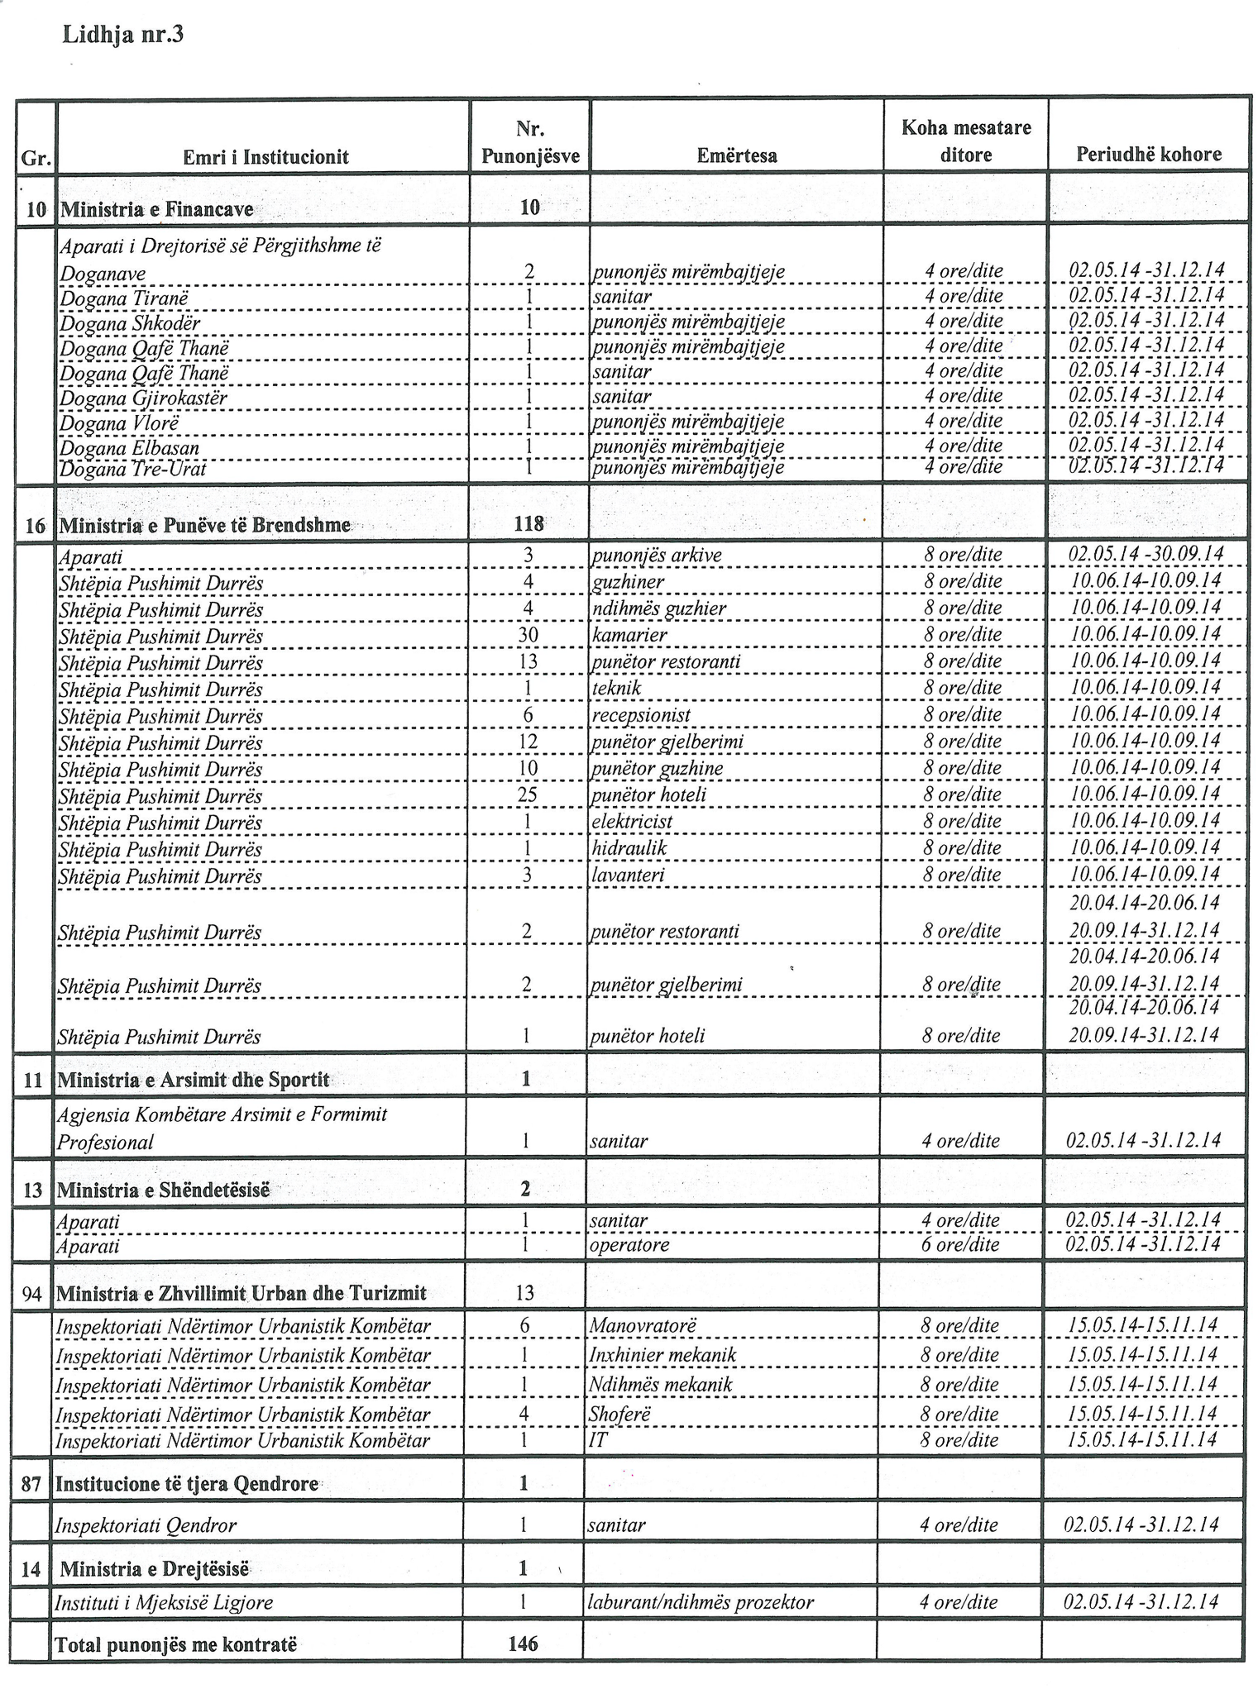

VENDIM

Nr. 319, datë 28.5.2014

PËR SHPRONËSIMIN, PËR INTERES PUBLIK, TË PRONARËVE TË PASURIVE TË PALUAJTSHME, PRONË PRIVATE, QË PREKEN NGA ZGJERIMI I VARREZAVE PUBLIKE, FAZA III, TË BASHKISË SË FIERIT

Në mbështetje të nenit 100 të Kushtetutës dhe të neneve 5, pika 1, 20 e 21, të ligjit nr. 8561, datë 22.12.1999, “Për shpronësimet dhe marrjen në përdorim të përkohshëm të pasurisë, pronë private, për interes publik”, me propozimin e ministrit të Punëve të Brendshme, Këshilli i Ministrave

VENDOSI:

1. Shpronësimin, për interes publik, të pronarëve të pasurive të paluajtshme, pronë private, që preken nga zgjerimi i varrezave publike, faza III, të Bashkisë së Fierit.
2. Shpronësimi bëhet në favor të Bashkisë së Fierit.
3. Pronarët e pasurive të paluajtshme, që shpronësohen, të kompensohen sipas masës së dhënë në tabelën që i bashkëlidhet këtij vendimi, për sipërfaqen 9 532 (nëntë mijë e pesëqind e tridhjetë e dy) m², tokë arë, në vlerën 9 532 000 (nëntë milionë e pesëqind e tridhjetë e dy mijë) lekë.
4. Vlera e përgjithshme e shpronësimit, prej 9 532 000 (nëntë milionë e pesëqind e tridhjetë e dy mijë) lekësh, të përballohet nga të ardhurat e Bashkisë së Fierit, planifikuar në buxhetin e saj.
5. Vlera e shpenzimeve procedurale të përballohet nga Bashkia e Fierit.
6. Afati i përfundimit të shpronësimit të jetë tre muaj pas miratimit të projektit.
7. Regjistrimi i ri i pasurisë, për sipërfaqen 9 532 (nëntë mijë e pesëqind e tridhjetë e dy) m², tokë arë, bëhet në favor të Bashkisë së Fierit.
8. Afati i përfundimit të punimeve të objektit të jetë në përputhje me afatet e parashikuara nga Bashkia e Fierit.
9. Ngarkohen Ministria e Punëve të Brendshme dhe Bashkia e Fierit për zbatimin e këtij vendimi.
Ky vendim hyn në fuqi menjëherë dhe botohet në Fletoren Zyrtare.
KRYEMINISTRI
Edi Rama

TË DHËNAT MBI LISTËN EMËRORE TË PERSONAVE DHE PRONAVE QË DO TË SHPRONËSOHEN PËR ZGJERIMIN E VARREZAVE PUBLIKE, FAZA E III, NË BASHKINË E FIERIT

Nr. | Emër, mbiemër | Sip.  tokë arë m² | Çmimi  lekë/m² | Vlera  lekë | Numri i  pasurisë | Zona kadastrale | Dok. i pronësisë
1 | Iljaz Qazim Hoxha | 3932  600 | 1000  1000 | 3 932 000  600 000 | 288/127  288/129 | 2637  2637 | Certifikatë pronësie
2 | Ibrush Riza Hoxha | 5000 | 1000 | 5 000 000 | 288/52 | 2637 | Certifikatë pronësie

VENDIM

Nr. 321, datë 28.5.2014

PËR SIGURINË NË DET, PLAZHE, NË UJËRAT E BRENDSHME NË THELLËSI TË TERRITORIT DHE GJATË USHTRIMIT TË SPORTEVE UJORE

Në mbështetje të nenit 100 të Kushtetutës, të ligjit nr. 9251, datë 8.7.2004, “Kodi Detar i Republikës së Shqipërisë”, të ligjit nr. 9861, datë 24.1.2008, “Për kontrollin dhe mbikëqyrjen e kufirit shtetëror”, të ndryshuar, të nenit 4/a, të ligjit nr. 8663, datë 18.9.2000, “Për regjistrimin, klasifikimin, mënyrën e përdorimit dhe kontrollin e mjeteve lundruese me motor me tonazh nën 20 NT”, të ndryshuar, të ligjit nr. 8652, datë 31.7.2000, “Për organizimin dhe funksionimin e qeverisjes vendore”, të ndryshuar, të nenit 3 të ligjit nr. 8905, datë 6.6.2002, “Për mbrojtjen e mjedisit detar nga ndotja dhe dëmtimi”, të ndryshuar, të ligjit nr. 10431, datë 9.6.2011, “Për mbrojtjen e mjedisit” dhe të ligjit nr. 9734, datë 14.5.2007, “Për turizmin”, të ndryshuar, me propozimin e ministrit të Punëve të Brendshme dhe të ministrit të Transportit dhe Infrastrukturës, Këshilli i Ministrave

VENDOSI:

I. DISPOZITA TË PËRGJITHSHME
1. Qëllimi i këtij vendimi është përmirësimi i kushteve të sigurisë në plazhe, në zonat çlodhëse në bregdet dhe në ujërat e brendshme në thellësi të territorit, si: liqene, rezervuarë, lumenj e përrenj.
2. Kriteret e parashikuara në këtë vendim janë të vlefshme për të gjitha zonat bregdetare dhe ujërat e brendshme në thellësi të territorit, në të cilat plazhet përdoren si zona çlodhëse dhe janë të autorizuara për përdorim publik.
3. Në kuptim të këtij vendimi, me termat e përdorur nënkuptohet:
a) “Plazh”, zona me rërë, zhavorr apo shkëmb që shtrihet në buzë të ujit të detit apo liqenit.

b) “Zonat e ujërave të brendshme (në thellësi të territorit)”, zonat ujore larg detit apo zonave bregdetare. Zakonisht kjo u referohet liqeneve, rezervuarëve, lumenjve dhe përrenjve.
c) “Plazh publik”, ato zona të plazheve, që janë të autorizuara e të hapura për përdorim publik dhe që ofrojnë mjete minimale për përdorim me kushtet e sigurisë dhe higjienës.
ç) “Stacione plazhi”, veprimtaria turistike e ushtruar nga personat fizikë ose juridikë në strukturat e pozicionuara në breg të detit, të liqeneve, lumenjve, rezervuarëve dhe përrenjve, të pajisura për plazh me kabina, dhoma zhveshjeje, shërbime higjienike dhe dushe. Strukturat mund të jenë të pajisura me impiante të tjera dhe pajisje për përgatitjen e pijeve e të ushqimeve dhe për ushtrimin e veprimtarive të tjera të lidhura me plazhin, si: banjo dielli, kurat termale, veprimtaritë sportive dhe argëtuese.
d) “Leje”, leja që u jepet personave privatë për të ofruar shërbime dhe mjete në plazhin publik.
dh) “Varkë”, një nga llojet e mjeteve lundruese.
e) “Mjet ujor privat”, mjeti lundrues me motor, që arrin shpejtësi të madhe dhe që përdoret në zonat afër bregut të detit apo në ujërat në brendësi të territorit. Në këtë term përfshihen të gjitha mjetet lundruese të shpejta, si: jet ski, varka, gomone, motoskafë, motorët e ujit etj.
ë) “Motovarkë”, mjet lundrues motorik për argëtim dhe qëllime të tjera, me gjatësi deri në 24 metra.
f) “Përdorues”, personi që përdor apo është i ngarkuar për drejtimin e mjetit lundrues për argëtim, i cili mund të jetë ose nuk mund të jetë pronari i mjetit.
g) “Mjet lundrues për argëtim”, çdo varkë e çdo lloji, e destinuar për qëllime sportive, argëtuese apo peshkim çlodhës argëtues, me gjatësi deri në 24 metra, e matur sipas standardit evropian, pavarësisht nëse ka motor apo jo. Ky përkufizim përmbledh edhe mjetet lundruese për argëtim dhe mjetet e tjera lundruese personale.
gj) “Varkë me vela”, mjeti lundrues për argëtim, i pajisur ose jo me një motor ndihmës, që lëviz si rezultat i efektit të erës mbi vela dhe që mund të ketë një motor të jashtëm apo çdolloj motori tjetër ose pajisjeje mekanike të aftë për të lëvizur mjetin.
h) “I miratuar”, do të thotë që është miratuar sipas një standardi të BE-së, standardit ISO apo një standardi kombëtar të pranuar nga Drejtoria e Përgjithshme Detare.
i) “Institucion përgjegjës”, një institucion qendror apo vendor i administratës publike, që ushtron një pushtet publik në fushën e zbatimit të këtij vendimi.
j) “Kushtet e sigurisë”, masat dhe pajisjet, të cilat duhen vendosur për uljen e rrezikut ndaj jetës së personave të cilët ushtrojnë aktivitete çlodhëse në zona bregdetare të autorizuara.
k) “Kushtet higjienike”, masat që mundësojnë shmangien apo pakësimin e ndikimit dëmtues ndaj shëndetit të personave që ushtrojnë veprimtari çlodhëse në zona bregdetare apo në ujëra të brendshme në thellësi të territorit.
II. DETYRIMET E INSTITUCIONEVE PËRGJEGJËSE
1. Për planifikimin, zbatimin dhe kontrollin e sigurisë në plazhe, në përputhje me legjislacionin në fuqi, janë përgjegjëse institucionet e mëposhtme:
a) Ministria e Transportit dhe Infrastrukturës (Drejtoria e Përgjithshme Detare);
b) Ministria e Punëve të Brendshme (Drejtoria e Përgjithshme e Policisë së Shtetit);
c) Ministria e Mbrojtjes (Roja Bregdetare);
ç) Ministria e Bujqësisë, Zhvillimit Rural dhe Administrimit të Ujërave;
d) Ministria e Kulturës;
dh) Ministria e Zhvillimit Urban dhe Turizmit;
e) Ministria e Mjedisit;
ë) Ministria e Shëndetësisë (inspektorati në fushën e shëndetit);
f) Njësitë e qeverisjes vendore.
2. Njësitë e qeverisjes vendore kanë këto detyrime:
a) Identifikimin e zonave të përshtatshme si zona çlodhëse, të konsideruara të sigurta dhe të shëndetshme për njerëzit. Për evidentimin e tyre këto njësi bashkëpunojnë edhe me Ministrinë e Mjedisit, Ministrinë e Bujqësisë, Zhvillimit Rural dhe Administrimit të Ujërave, Ministrinë e Zhvillimit Urban dhe Turizmit, Ministrinë e Shëndetësisë dhe Ministrinë e Mbrojtjes (Shërbimin Hidrografik Shqiptar).
b) Dhënien e autorizimit për plazhe, për argëtim e sporte ujore, të përshtatshme për përdorim publik, nëse ato nuk paraqesin rrezik për njerëzit nga pikëpamja shëndetësore/higjienike apo e sigurisë.
c) Dhënien e lejeve për individë ose persona juridikë bashkë me autorizimin e përdorimit të plazheve, zonave çlodhëse për përdorim publik, për argëtim e sporte ujore.
Poseduesit e lejeve janë të detyruar të marrin dhe të zbatojnë me korrektësi të gjitha masat e parashikuara për sigurinë dhe shëndetin. Inspektimi i këtyre zonave do të kryhet nga Drejtoria e Përgjithshme Detare në bashkëpunim me institucionet e tjera që ngarkon me përgjegjësi ky vendim, sipas shtojcës A-1.
ç) Kontrollin dhe verifikimin e zbatimit të kushteve të sigurisë, të mirëmbajtjes dhe atyre shëndetësore/higjienike, të mbrojtjes mjedisore sipas kritereve të përcaktuara në shtojcën B;
d) Heqjen e lejeve, në rastet kur qiramarrësi nuk përmbush kushtet e sigurisë dhe ato shëndetësore/ higjienike;
dh) Vënien e gjobave në zbatim të akteve ligjore në fuqi, në rastet kur ka shkelje të kushteve të sigurisë gjatë përdorimit të mjeteve lundruese motorike dhe atyre shëndetësore/higjienike.
e) Në bashkëpunim me Drejtorinë e Përgjithshme Detare përcaktojnë:
i) zonat (vendet) e përdorimit të mjeteve lundruese çlodhëse, të cilat të jenë të shënuara në mënyrë të dukshme me shënues të veçantë, ku të tregohen edhe korridoret e hyrjes dhe të daljes nga uji (det, liqen, rezervuar, lumë, përrua);
ii) distancat e ushtrimit të aktivitetit të lundrimit nga këto mjete;
iii) oraret e përdorimit të tyre;
iv) vendosjen në vende të dukshme të shenjave sinjalizuese, të tilla si:
“KUJDES – ZONË KU NDALOHET PËRDORIMI I MJETEVE LUNDRUESE”; “KUJDES – ZONË E NDALUAR PËR TË NOTUAR” etj., të cilat të jenë në gjuhët shqipe dhe anglisht.
3. Policia e Shtetit dhe Roja Bregdetare janë përgjegjëse për kontrollin e zbatimit të këtij vendimi në det. Policia e Shtetit përgjigjet për ujërat e brendshme dhe për ujërat në brendësi të territorit dhe Roja Bregdetare për detin territorial.
4. Drejtoria e Përgjithshme Detare, njësitë e qeverisjes vendore dhe Policia e Shtetit, në bashkëpunim midis tyre, përgjigjen për zbatimin dhe kontrollin e zbatimit të detyrave të mëposhtme:
a) Verifikimin e zbatimit të ligjshmërisë dhe patrullimin periodik (nga Policia e Shtetit dhe policia bashkiake/komunale) përgjatë vijës bregdetare publike dhe në zonat çlodhëse të ujërave të brendshme në thellësi të territorit.
b) Kryerjen e kontrolleve dhe marrjen e masave për të siguruar zbatimin e të gjitha kushteve të sigurisë, të higjienës dhe atyre të mirëmbajtjes.
5. Subjektet e pajisura me leje për përdorimin e një plazhi në bregdet apo në ujëra të brendshme në thellësi të territorit kanë detyrimin e vendosjes, mirëmbajtjes dhe ruajtjes së kushteve higjienike dhe të sigurisë, të caktuara në këtë vendim, si dhe kanë detyrë të ruajnë pastërtinë e mjedisit detar, si dhe ta mbrojnë atë nga ndotjet e dëmtimet me shpenzimet e tyre. Në rast të kundërt, leja hiqet nga njësitë e qeverisjes vendore apo organet e tjera shtetërore sipas kompetencave, në bazë të konstatimit të bërë nga organet e kontrollit.
6. Inspektorati në fushën e shëndetit është përgjegjës për:
a) inspektimin higjieno-sanitar për dhënien e autorizimit sipas shkronjës “b” të pikës 5;
b) verifikimin e plotësimit të kushteve higjieno-sanitare sipas shkronjave “c” dhe “ç” të pikës 5;
c) marrjen e masave administrative sipas shkronjës “dh” të pikës 5.

7. Drejtoria e Përgjithshme Detare duhet të hartojë dhe të zbatojë rregulla për regjistrimin, për përdorimin e sigurt të mjeteve lundruese që përdoren për argëtim, kontrollin periodik vjetor, përdorimin e sigurt të varkave të vogla me motor dhe lundrimin e sigurt në ujërat e brendshme në thellësi të territorit.
8. Ministria e Zhvillimit Urban dhe Turizmit në bashkëpunim me Drejtorinë e Përgjithshme Detare janë përgjegjëse për hartimin, zbatimin dhe kontrollin e rregullave për autorizimin e qendrave e të shkollave të trajnimit për zhytje sportive në përputhje me praktikat ndërkombëtare të sporteve ujore, duke siguruar që këto qendra të kenë pajisje të mjaftueshme, të jenë të organizuara dhe të kenë instruktorë të certifikuar.
9. Njësitë e qeverisjes vendore duhet të përgatitin dhe të mbajnë një inventar për lejet e dhëna, datat e inspektimit për kontrollin e përmbushjes së kushteve dhe përcaktimin e qartë të vendndodhjes së veprimtarive të lejuara sipas këtij vendimi.
10. Policia e Shtetit, në bashkërendim me institucionet e tjera qendrore të treguara në këtë vendim dhe njësitë e qeverisjes vendore, harton një plan të qëndrueshëm mbi sigurinë në plazhe, i cili duhet të rishikohet në muajin prill të çdo viti dhe të jetë i gatshëm për zbatim çdo sezon turistik, duke filluar nga data 15 maj dhe duke përfunduar në datën 15 tetor.
11. Të gjithë përdoruesit e mjeteve lundruese, objekt i ligjit nr. 8663, datë 18.9.2000, “Për regjistrimin, klasifikimin, mënyrën e përdorimit dhe kontrollin e mjeteve lundruese me motor, me tonazh nën 20 NT”, të ndryshuar, detyrohen të kompletojnë mjetet e tyre me pajisjet e nevojshme të komunikimit, sinjalizimit dhe të shpëtimit, sipas përcaktimeve të shtojcës F, jo më vonë se 45 ditë nga hyrja në fuqi e këtij vendimi.
III. SHTOJCAT E VENDIMIT
Këtij vendimi i bashkëlidhen këto shtojca si pjesë përbërëse e tij:
- Shtojca A-1: Zonat e identifikuara për t’u autorizuar për përdorim publik në bregdetin shqiptar dhe ujërat në brendësi të territorit;
- Shtojca A-2: Zonat e identifikuara për t’u autorizuar për veprimtari zhytjeje;
- Shtojca A-3: Zonat e identifikuara për t’u autorizuar për parashutizëm detar (parasailing dhe surfing);
- Shtojca A-4: Zonat e identifikuara për t’u autorizuar për veprimtari rafting;
- Shtojca B: Kërkesat për sigurinë në plazhe;
- Shtojca B-1: Rregullat e arta (të afishuara në çdo plazh);
- Shtojca B-2: Rregullat e arta (për drejtuesit e mjeteve lundruese);
- Shtojca B-3: Kriteret për ushtrimin e veprimtarisë së stacionit të plazhit;
- Shtojca C: Kushtet e sigurisë për përdorimin e varkave me motor dhe mjeteve lundruese me motor për përdorim personal në plazhe;
- Shtojca D: Kërkesat për regjistrimin, certifikimin dhe licencimin e varkave me motor dhe mjeteve lundruese me motor për përdorim personal;
- Shtojca E: Kërkesa për sigurinë në praktikimin e sporteve të aventurës, si: “rafting”, “kayake” dhe “kanoe” në lumenj dhe në ujërat e brendshme;
- Shtojca F: Kërkesat për pajisjen e mjeteve lundruese me mjete komunikimi, sinjalizimi e shpëtimi.
IV. DISPOZITA TË FUNDIT
1. Çdo njësi e qeverisjes vendore, që ka në përgjegjësi administrimi dhe që është subjekt autorizimi për përdorim, të lërë në dispozicion për “plazh publik” 20% të territorit të përgjithshëm të plazhit. Plazhi publik të menaxhohet dhe të jetë në administrim të njësive të qeverisjes vendore. Shpërndarja për stacionet e plazhit publik dhe privat të bëhet në mënyrë proporcionale.
2. Për shkeljet e kryera gjatë përdorimit të mjeteve lundruese me motor zbatohen sanksionet e parashikuara në ligjin nr. 8663, datë 18.9.2000, “Për regjistrimin, klasifikimin, mënyrën e përdorimit dhe kontrollin e mjeteve lundruese me motor, me tonazh nën 20 NT”, të ndryshuar.
3. Ministritë e linjës nxjerrin aktet e nevojshme nënligjore në zbatim të këtij vendimi.
4. Vendimi nr. 358, datë 1.6.2012, i Këshillit të Ministrave, “Për sigurinë në det, plazhe dhe në ujërat e brendshme në thellësi të territorit”, të ndryshuar, shfuqizohet.
5. Ngarkohen Ministria e Punëve të Brendshme, Ministria e Transportit dhe Infrastrukturës, ministri i Shtetit për Çështjet Vendore, Ministria e Mbrojtjes, Ministria e Bujqësisë, Zhvillimit Rural dhe Administrimit të Ujërave, Ministria e Kulturës, Ministria e Zhvillimit Urban dhe Turizmit, Ministria e Mjedisit, Ministria e Shëndetësisë dhe njësitë e qeverisjes vendore për zbatimin e këtij vendimi.
Ky vendim hyn në fuqi pas botimit në Fletoren Zyrtare.

KRYEMINISTRI
Edi Rama

Shtojcat

Shtojca A
A-1 | Zonat e identifikuara për t’u autorizuar për përdorim publik në bregdetin shqiptar dhe ujërat në brendësi të territorit
A-2 | Zonat e identifikuara për t’u autorizuar për aktivitete zhytjeje
A-3 | Zonat e identifikuara për t’u autorizuar për parashutizëm detar (parasailing) dhe surfing
A-4 | Zonat e identifikuara për t’u autorizuar për aktivitetet rafting
Shtojca B | Kërkesat për sigurinë në plazhe
Shtojca B-1 | Rregullat e arta (të afishuara në çdo plazh)
Shtojca B-2 | Rregullat e arta (për drejtuesit e mjeteve lundruese)
Shtojca B-3 | Kriteret për ushtrimin e veprimtarisë së stacionit të plazhit
Shtojca C | Kushtet e sigurisë për përdorimin e varkave dhe mjeteve lundruese me motor për përdorim personal në plazhet
Shtojca D | Kërkesat për regjistrimin, certifikimin dhe licencimin e varkave dhe mjeteve lundruese me motor për përdorim personal
Shtojca E | Kërkesa për sigurinë në praktikimin e sporteve të aventurës, si: “rafting”, “kayake” dhe “kanoe” në lumenj dhe në ujërat e brendshme
Shtojca F | Kërkesat për pajisjen e mjeteve lundruese me mjete komunikimi, sinjalizimi e shpëtimi

Shtojca A

A-1

Zonat e Identifikuara për t’u Autorizuar për Përdorim Publik në

Bregdetin Shqiptar dhe Ujërat në Brendësi të Territorit

1. Plazhet mund të jenë subjekt autorizimi në bregdet dhe në ujërat e brendshme të identifikuara si më poshtë:
- Plazhi i Zogajt (liqeni i Shkodrës);
- Plazhi i Shirokës;
- Plazhi i Velipojës;
- Plazhi i Shëngjinit;
- Plazhi i Patokut;
- Gjiri i Lalzit;
- Plazhi i Currilave;
- Plazhi i Durrësit;
- Plazhi i Gjeneralit;
- Plazhi i Spillesë;
- Plazhi i Divjakës;
- Plazhi i Semanit;
- Plazhi i Poros;
- Plazhi i Zvërnecit (nga Hunda e Plakur deri te Porti i Peshkimit – Zvërnec);
- Plazhi i Vjetër (nga Petrolifera deri te Moli Zero i Portit Vlorë);
- Plazhi nga Shkolla e Marinës deri te Post-Blloku Pashaliman;
- Plazhi i Palasës;
- Plazhi i Dhërmiut;
- Plazhi i Jalit (Vuno);
- Plazhi i Himarës (nga Livadhi deri në Gjirin e Llamanit);
- Plazhi i Qeparoit;
- Plazhi i Borshit;
- Plazhi i Bunecit;
- Plazhi i Sarandës (nga Limioni deri në Ksamil);
xh) Plazhi i Pogradecit;
- Plazhi i Tushemishtit;
- Plazhi i Linit;
zh) Plazhi i liqenit të Prespës dhe të gjitha plazhet e tjera në liqene, rezervuare, lumenj e përrenj në ujërat e brendshme në thellësi të territorit.
2. Në çdo zonë të identifikuar, lejet lëshohen nga njësitë e qeverisjes vendore duke i përkufizuar si plazhe.

A-2

Zonat e Identifikuara për t’u Autorizuar për Aktivitete Zhytjeje

1. Zonat e hapura për aktivitete të zhytjes sportive:
a) Gjiri i Vlorës, zona nga Tuneli deri Jonufër: deri në 500 m nga bregu;
b) Zona e Karaburunit nga Raguza I deri në Shën Jan: deri 500 nga bregu;
c) Zona e Dhërmiut: 500 m nga bregu;
d) Gjiri i Himarës: 500 m nga bregu;
e) Bregu i Lukovës: deri 500 m nga bregu;
f) Plazhi i Bunecit: deri 500 m nga bregu;
g) Gjiri i Llamanit: deri 500 m nga bregu;
h) Në veri Kepi i Paladhës: 100 m nga bregu;
i) Ksamil: 200 m nga bregu.
2. Gjatë zhytjeve duhet të vendosen bovat dhe sinjalizimet përkatëse për devijimin e mjeteve lundruese dhe që tregojnë se ka persona nën ujë.
Në rastet kur zhytësit janë me kombësi të huaj, krahas plotësimit të dokumentacionit përkatës, këtë aktivitet duhet ta kryejnë në bashkëpunim me shoqatat e njohura të zhytësve shqiptarë.
3. Qendrat dhe shkollat e trajnimit për sportet ujore duhet të përmbushin kërkesat e rregullores së përgatitur nga Ministria e Transportit dhe Infrastrukturës (Drejtoria e Përgjithshme Detare) dhe Ministria e Zhvillimit Urban dhe Turizmit, sipas pikës 9 të vendimit.
4. Siguria e aktiviteteve për zhytje sportive është nën përgjegjësinë e personit të autorizuar për ofrimin e këtij shërbimi (qendra apo shkolla e autorizuar). Aktivitetet e zhytjes lejohen vetëm gjatë orëve të ditës dhe deri në atë thellësi maksimum që nuk përfshihet në kërkesat e dekompresionit.
5. Pasuritë e fundit të detit janë pronë e shtetit shqiptar. Ndalohet zhytja në zonat nënujore me vlera historike dhe mbetje arkeologjike, si dhe në anijet dhe objektet e mbytura, të cilat mbrohen sipas ligjit nr. 9048, datë 7.4.2003, “Për trashëgiminë kulturore”, të ndryshuar, dhe konventave ndërkombëtare të ratifikuara.

6. Ndalohet përdorimi i pushkëve nënujore nëse përdoren së bashku me respiratorë nënujorë (autorespirator) apo natën nga perëndimi deri në agim.
7. Ndalohet përvetësimi i objekteve me vlera arkeologjike, historike dhe kulturore të nxjerra nga fundi i detit. Personat fizikë ose juridikë që gjejnë në mënyrë të rastësishme ose jo objekte të tilla, janë të detyruar që brenda 20 ditëve të bëjnë deklarimin e tyre pranë autoriteteve përkatëse vendore të Drejtorisë së Përgjithshme Detare dhe Policisë Kufitare dhe të Migracionit. Këto të fundit pas marrjes në dorëzim dhe regjistrimit të objekteve të deklaruara, bëjnë njoftimin përkatës pranë institucioneve shtetërore të specializuara përgjegjëse për trashëgiminë kulturore, Agjencisë së Shërbimit Arkeologjik dhe drejtorive rajonale të kulturës kombëtare.
8. Mosdeklarimi i objekteve me vlera të trashëgimisë kulturore të nxjerra nga fundi i detit ndëshkohet sipas ligjit nr. 9048, datë 7.4.2003, “Për trashëgiminë kulturore”, të ndryshuar.
9. Gjatë aktivitetit të zhytjes zbatohen të gjitha ndalimet e përcaktuara në legjislacionin që rregullon veprimtarinë e peshkimit.

A-3

Zonat e Identifikuara për t’u Autorizuar për Parashutizëm Detar (Parasailing) dhe Surfing

1. Zonat e autorizuara për parasailing dhe surfing:
a) Plazhi i Shëngjinit: 1 milje nga bregu;
b) Gjiri i Lalzit: 1 milje nga bregu;
c) Plazhi i Divjakës: 1 milje nga bregu;
d) Plazhi i Semanit: 1 milje nga bregu;
e) Plazhi i Poros: 1 milje nga bregu;
f) Plazhi i Vjetër Vlorë (nga Moli Jugor i Petroliferës deri në Molin “Zero”): 1 milje nga bregu;
g) Plazhi i Ri Vlorë (nga Moli i Naftës deri tek moli i Radhimës): 1.5 milje nga bregu;
h) Plazhi i Palasës: 1 milje nga bregu;
i) Plazhi i Dhërmiut: 1 milje nga bregu;
j) Plazhi i Borshit: 1 milje nga bregu.

A-4

Zonat e Identifikuara për t’u Autorizuar për Aktivitetet rafting

1. Zonat e hapura për aktivitete rafting:
a) Kanioni i lumit Osum, itinerari 16 km nga fshati Hambull deri në Çorovodë;
b) Lumi Osum, itinerari Vodicë – Berat;
c) Lumi Vjosë, itinerari Çarshovë – Përmet;
d) Lumi Vjosë, itinerari 13 km, Gryka e Këlcyrës;
e) Gryka e Devollit, 14 km;
f) Kanioni i Valbonës;
g) Vende të tjera të miratuara për këtë qëllim.

Shtojca B

Kërkesat për Sigurinë në Plazhe

1. Çdo zonë e caktuar sa më sipër duhet të kufizohet me distancën e lejuar nga bregu me anë të bovave lundruese dhe shenjave përkatëse të sigurisë dhe rrezikut:
a) Bovat sinjalizuese për zonat e notuesve:
Zonat për notim duhet të jenë të kufizuara me bova (ku përdorimi i varkave dhe mjeteve ujore me ose pa motor është i ndaluar kategorikisht);
b) Sinjalizimin e zonave të përdorimit të mjeteve lundruese për argëtim:
Zonat për përdorimin dhe ankorimin e mjeteve lundruese me ose pa motor, jashtë zonave të përcaktuara për notim, duhet të jenë të kufizuara, duke ofruar vende për ankorim (kalata), vendparkim në tokë dhe bova për përcaktimin e korridoreve për afrimin dhe parkimin në tokë të mjeteve ujore me ose pa motor (ku aktivitetet e notimit janë të ndaluara);
c) Të vendosen flamuj me shkop (çdo ditë gjatë sezonit të verës, mbajtësi i lejes së përdorimit të plazhit apo ndonjë nga punonjësit e tij duhet të vendosë një flamur në përputhje me kushtet e motit dhe të detit):
i) Flamur i gjelbër, autorizohet notimi;
ii) Flamur i kuq, larja është e ndaluar;
iii) Shkopi i flamurit duhet të jetë 3.5 metër i lartë, i dukshëm në të gjithë zonën.

Shënim. Flamuri mund të ndryshohet gjatë ditës, nëse ndryshojnë kushtet e motit apo të detit.
iv) Në plazhet e autorizuara, në shkopin e flamurit duhet të ketë edhe një poster me informacion mbi kushtet e plazhit “Plazh i përshtatshëm për notim” në shqip dhe anglisht, me shkronja blu;
v) Për plazhet e paautorizuara, posteri duhet të tregojë “plazh i pasigurt për notim”, në shqip dhe anglisht, me shkronja të kuqe.
2. Prania e flamujve dhe posterave për siguri dhe higjienë në vende të paautorizuara është përgjegjësi e njësive të qeverisjes vendore.
3. Orari i hapjes së plazheve të jetë nga ora 08:00 deri në perëndim të diellit, orar gjatë të cilit duhet të ofrohet shërbimi i vrojtuesve nga njësitë e qeverisjes vendore.
4. Çdo zonë e deklaruar për plazh dhe aktivitete të tjera çlodhëse duhet të ketë:
a) Kulla vrojtimi për çdo 200-250 metra plazh me lartësi 3 metra;
b) Kulla e vrojtimit duhet të ketë vrojtues, të veshur në mënyrë të përshtatshme dhe të trajnuar me kompetencat për të shpëtuar jetën dhe për ndihmën e parë;
c) Vrojtuesit duhet të jenë me shërbim gjatë gjithë orarit që plazhi është i hapur;
d) Kulla e vrojtimit duhet të jetë e pajisur me elementet që vijojnë:

Nr. | Elementi | Sasia
1 | Dylbi | Një
2 | Megafona | Një
3 | Bilbil metalik | Një
4 | Barelë, barelë kosh dhe kollare qafe | Një
5 | Kuti të ndihmës së parë të pajisur për t’iu përgjigjur qëllimit | Një
6 | Kamerdare (rreth shpëtimi, salvaxhente), bovë shpëtimi për çdo vrojtues | Një
7 | Kamerdare (rreth shpëtimi, salvaxhente), me perimetër shpëtimi 30 metër për çdo 200-250 metra plazh | Një
8 | Mjete komunikimi apo telefona | Një

e) Kanalet për komunikim emergjence:
i) Qendra e SAR Tiranë: Tel. 042 240081.
ii) QNOD: tel. 052 260555
iii) Policia e Shtetit: tel. 129
iv) Nr. i telefonit të Policisë së Rendit dhe asaj Kufitare Rajonale
v) Shërbimi i Urgjencës Mjekësore: 127
vi) Kapiteneria Detare:
1. Durrës: tel. 0522/20018, VHF CH 15, CH 16
2. Vlorë: tel. 033 202982, VHF CH 12, CH 16
3. Himarë: tel. 039 22412, VHF CH 14, CH 16
4. Sarandë: tel. 085 22734, VHF CH 11, CH 16
5. Shëngjin: tel 028122203, VHF CH 71 CH 16
5. Ofrimi i shërbimeve të përmendura më sipër bëhet me shpenzimet e mbajtësit të lejes për zonat e autorizuara si plazhe.

Shtojca B-1

Rregullat e Arta
(Të afishohen në çdo plazh.)

1. Noto vetëm në zonat e autorizuara dhe me sinjalistikë;
2. Respekto flamurin dhe informacionin e afishuar:
a) Flamur i gjelbër - lejohet notimi;
b) Flamur i verdhë - notim me masa mbrojtëse; dhe
c) Flamur i kuq - ndalohet notimi.
3. Mos shko të notosh nën ndikimin e alkoolit apo drogave;
4. Mos noto nëse ke ndonjë problem fizik;
5. Pusho për një orë pas ngrënies (drekës) para se të shkosh për notim;

6. Të miturit nën 16 vjeç duhet të jenë gjithmonë nën mbikëqyrjen e më të rriturve;
7. Mos u hidh nga shkëmbinj apo platforma;
8. Ndiq udhëzimet e vrojtuesit (rojës së shpëtimit të jetës).
9. Mbani pastër mjedisin.
“Në rast EMERGJENCE në det telefono …….”

Shtojca B-2

Rregullat e Arta për Drejtuesit e Mjeteve Lundruese
(Një kopje t’i tregohet, shpjegohet dhe jepet çdo drejtuesi mjeti lundrues.)

1. Mosha minimale e drejtimit është 18 vjeç;
2. Para dhe gjatë lundrimit, drejtuesi i mjetit apo personi i ngarkuar në bord duhet:
a) Të sigurohet që të gjithë personat në bord përdorin një lloj të miratuar jeleku shpëtimi në përputhje me certifikatën e mjetit lundrues të lëshuar nga Drejtoria e Përgjithshme Detare;
b) Lloji i jelekut të shpëtimit duhet t’u përshtatet përmasave të personit që do ta përdorë (të ofrohen jelekë shpëtimi për fëmijët);
c) Përpara fillimit të lundrimit me një varkë me motor apo me vela, kapiteni duhet të sigurohet që të gjithë personat të jenë të ulur;
d) Lundrimi lejohet vetëm në zonat e autorizuara;
e) Lundrimi në zonat e përcaktuara për notim është i ndaluar;
f) Gjatë gjithë kohës të respektohen rregullat e lundrimit (COLREG);
g) Të mbajë distancat e sigurisë:
a) 50 metra nga jet ski-të, motorët e ujit apo mjetet e tjera lundruese me motor;
b) 100 metra nga notuesit;
c) 200 metra nga anijet në zonën e ankorimit dhe platformat larg bregut.
3. Pronari apo personi që jep me qira duhet të sigurohet për kushtet teknike dhe të sigurisë për pajisjet që ofron dhe një trajnim minimal për personin e ngarkuar për drejtimin e mjetit (drejtuesi i mjetit lundrues), midis të tjerash:
a) Trajnim bazë për përdorimin e mjetit lundrues;
b) Njohuri të përgjithshme mbi zonën, kushtet e motit, rreziqet dhe afatin kohor të autorizuar;
c) Kushtet teknike të motorit;
d) Rripin e sigurisë që vihet në dorë për fikje automatike të motorit apo litarin e sigurisë (për skafet, jet ski dhe motorët e ujit);
e) Karburant të mjaftueshëm për lundrimin e planifikuar;
f) Certifikata origjinale e mjetit, certifikata e përdorimit (e lëshuar nga Policia Kufitare dhe Migracionit) dhe licencat e ekuipazhit (nëse kërkohet sipas llojit të mjetit), duhet të mbahen në bord;
g) Të kontrollohen dhe të mbahen në bord të gjitha pajisjet e sigurisë, në sasi të mjaftueshme për të gjithë personat në bord (në varësi të mjetit të lundrimit), në përputhje me certifikatën e mjetit lundrues;
h) Të kontrollohet gjendja e pajisjeve të komunikimit (nëse kërkohet sipas llojit të mjetit të lundrimit).
4. Drejtuesi i mjetit lundrues apo personi i ngarkuar, duhet të sigurohet që:
a) Të mos merren më shumë njerëz në bord se numri i autorizuar sipas certifikatës;
b) Kur mjeti është duke lundruar, të gjithë personat duhet të përdorin jelekët e shpëtimit (kostumet dhe kokoret, në varësi të llojit të aktivitetit);
c) Të mbahet një kopje e hartës detare;
d) Të informohet Salla Operative e Drejtorisë Rajonale të Kufirit dhe Migracionit apo zyra që jep mjetin me qira mbi itinerarin e lundrimit, qëllimin e aktivitetit dhe kohën e vlerësuar të kthimit (ETA) në vendin origjinal të nisjes;
e) Gjatë afrimit për ankorim apo parkim në tokë, shpejtësia duhet të ulet në 4 nyje;
f) Lundrimi apo peshkimi në zonën e radit të anijeve është i ndaluar;
g) Lundrimi nëpër kanale, gjire, porte dhe zona të ngushta të bëhet me shpejtësi deri në 4 nyje.
“Në rast EMERGJENCE në det bëj thirrje për të raportuar në kanalin 16 VHF (Kapitenerinë e Portit), në zyrën që ke marrë me qira apo telefono në numrin telefonik sipas tabelës, për të informuar llojin e emergjencës, vendndodhjen dhe gjendjen e ekuipazhit apo pasagjerëve në bord.”

Shtojca B-3

Kriteret për ushtrimin e veprimtarisë së stacionit të plazhit

a) Të ketë hapësira të gjelbra ose zona të përbashkëta, të cilat të jenë të paktën 1% deri në 5% e sipërfaqes së përgjithshme të stacionit të plazhit.
b) Çadrat dhe ndenjëset e pushuesve të vendosen jo më afër se 7.5 m nga bregu.
Në rastet kur zona e plazhit, ka një gjerësi më të vogël se 7.5 m, e llogaritur kjo nga bregu i detit, largësia e përcaktuar më sipër, për vendosjen e rreshtit të parë të çadrave, nuk do të respektohet. Midis bregut të detit dhe rreshtit të parë të çadrave, do të lihet një korridor në dispozicion të lëvizjes së lirshme të pushuesve.
c) Hapësira prej 2.5 m përpara brezit të parë të çadrave të jetë e lirë për t’u përdorur nga publiku me pajisjet e veta.
d) Hapësira midis çadrave (nga çadra në çadër) në stacionet e pozicionuara në zonat ranore të jetë më e madhe se 2 m.
e) Të ketë nga një dush me ujë të ëmbël për çdo 50 çadra.

f) Të jetë e pajisur me shërbime higjienike të paktën 2 për 50 çadra, nga të cilat një për burra dhe një për gra.
g) Të ketë kabina zhveshjeje të paktën 2 për 50 çadra.
h) Të jetë i pajisur me zonën e ndihmës së shpejtë në shërbim të pushuesve.
i) Të jetë i pajisur me telefon publik.
j) Të jetë i pajisur me kontejner dhe kosha me kapak për hedhjen e mbeturinave.
k) Çdo çadër të jetë e pajisur me krevat plazhi.
l) Të reklamojë identitetin e subjektit dhe çmimet për shërbimin e ofruar.
m) Stafi që shërben pranë stacioneve të plazhit të ketë uniformë dalluese.
n) Të zbatojë kodin e etikës globale në fushën e turizmit.
o) Shërbimi për pastrimin dhe mirëmbajtjen e stacionit të plazhit të jetë ditor, në mëngjes dhe në mbrëmje pas mbylljes së plazhit.
p) Në të gjithë territorin e plazhit ndalohet vendosja e elementeve ndarëse, gardhe apo të tjera të ngjashme me to.
Njësitë e qeverisjes vendore janë të detyruar t’i ofrojnë shërbimin për vendosjen e ndenjësve dhe çadrat për pushuesit në radhë të parë subjekteve në territorin përpara strukturave hoteliere dhe turistike që disponojnë dhe më pas subjekteve fizike dhe juridike të tjera.
Në rast mosrespektimi të kërkesave dhe kushteve të lejes/autorizimit nga subjektet private për menaxhimin e hapësirave dhe ushtrimin e veprimtarisë në zonat e plazhit, njësitë e qeverisjes vendore kanë të drejtë të vendosin sanksione përkatëse sipas dispozitave ligjore në fuqi. Këto sanksione përcaktohen dhe në kontratën e lidhur midis njësisë së qeverisjes vendore dhe subjektit përkatës. Gjithashtu, në kontratën përkatëse përcaktohen dhe masa të tjera deri në zgjidhjen e kontratës, heqjen dhe ose shfuqizimin e lejes/autorizimit përkatës.

SHTOJCA C
KUSHTET E SIGURISË PËR PËRDORIMIN E VARKAVE ME MOTOR DHE MJETEVE LUNDRUESE ME MOTOR (PËRFSHIRË DHE MOTORËT E UJIT) PËR PËRDORIM PERSONAL NË PLAZHE

1. Për të drejtuar një varkë me motor apo me vela, drejtuesi duhet të ketë lejedrejtimin përkatës të lëshuar nga Drejtoria e Përgjithshme Detare, duke siguruar përmbushjen e të gjitha detyrimeve të përcaktuara nga rregullorja përkatëse.
2. Distanca më e afërt e lundrimit dhe e kryerjes së aktivitetit për mjetet e sipërpërmendura të jetë 150 deri 200 metra nga bregu (në vartësi të thellësisë).
3. Distanca maksimale e lundrimit nga bregu më i afërt për këto mjete lundruese të jetë jo më shumë se 2 milje për barkat dhe 1 milje për motorët e detit.
4. Mosha minimale për të drejtuar një varkë me motor apo me vela është 18 vjeç.
5. Përpara lundrimit, të gjithë personat në bord duhet të përdorin jelekët e shpëtimit në përputhje me certifikatën e mjetit lundrues të lëshuar nga Drejtoria e Përgjithshme Detare. Përdorimi i jelekëve të shpëtimit në mjetet lundruese me motor për përdorim personal është i detyrueshëm. Përdorimi i kostumit dhe kokores bëhet në përputhje me rrezikun e llojit të aktivitetit (ngritje, hedhje, gara etj.).
6. Poseduesit e mjeteve ujore janë të detyruar t’i sigurojnë këto mjete pranë shoqërive të sigurimit në përputhje me ligjin nr. 10076, datë 12.2.2009, “Për sigurimin e detyrueshëm në sektorin e transportit”, kreu VII “Për siguracionin e mjeteve të vogla detare”.
7. Ndalohet lundrimi në rrugëkalimet detare, ngushticat, kanalet dhe zonat e kufizuara ujore.
8. Pronari apo personi që jep mjetin me qira duhet të verifikojë kushtet teknike dhe të sigurisë të jet ski-ve dhe të mjeteve të tjera lundruese, që përpara përdorimit. Gjithashtu, përveç sa parashikohet në shtojcën B-2, të përmbushen edhe këto kritere:
a) Certifikata origjinale e mjetit, certifikata e përdorimit dhe licencat e ekuipazhit (nëse kërkohet sipas llojit të mjetit) duhet të mbahen në bord;
b) Të gjitha mjetet lundruese të regjistruara duhet të kenë të shënuar në vend të dukshëm emrin dhe numrin e matrikullës në përputhje me rregullat që zbaton Drejtoria e Përgjithshme Detare.
c) Të kontrollohen dhe të mbahen në bord të gjitha pajisjet e sigurisë në sasi të mjaftueshme për të gjithë personat në bord (në varësi të mjetit të lundrimit) në përputhje me certifikatën e mjetit lundrues;
d) Të kontrollohet gjendja e pajisjeve të komunikimit dhe GPS (nëse kërkohet sipas llojit të mjetit të lundrimit të përcaktuar në shtojcën F);
e) Të mos merren më shumë njerëz se numri i autorizuar sipas certifikatës;
f) Kur mjeti është duke lundruar, të përdoren në mënyrë të përhershme jelekët e shpëtimit (kostumet dhe kokoret, në varësi të llojit të mjetit dhe të aktivitetit);
g) Të mbahet një kopje e zvogëluar e hartës detare apo sipas rastit dhe llojit të mjetit lundrues, ndonjë pajisje e ngjashme elektronike për të njëjtin qëllim.
h) Të informohet Kapiteneria e Portit, Salla Operative e Drejtorisë Rajonale të Kufirit dhe Migracionit, apo dhe zyra që jep mjetin me qira mbi itinerarin e lundrimit, qëllimin e aktivitetit dhe kohën e vlerësuar të kthimit (ETA) në vendin origjinal të nisjes;
i) Gjatë afrimit për ankorim apo parkim në tokë, shpejtësia duhet të ulet në 4 nyje;
j) Lundrimi apo peshkimi në zonën e radit të anijeve është i ndaluar;
k) Lundrimi nëpër kanale, gjire, porte dhe zona të ngushta të bëhet me shpejtësi deri në 4 nyje.

Shtojca D

Kërkesat për Regjistrimin, CERTIFIKIMIN dhe LiCenCimin e Varkave me MOTOR dhe Mjeteve Lundruese me MOTOR për Përdorim Personal

1) Regjistrimi i varkave me motor:
a) Të gjitha varkat, pavarësisht nga lloji dhe përmasat duhet të regjistrohen në Regjistrin e Anijeve te Drejtoria e Përgjithshme Detare;
b) Regjistri i Anijeve përmban të dhëna për anije dhe mjete të tjera lundruese të llojeve dhe përmasave të ndryshme. Në mënyrë të veçantë për zbatimin e këtij vendimi përcaktohet Regjistri i Anijeve për mjetet lundruese për argëtim dhe mjetet e vogla lundruese;
c) Regjistri i Anijeve për mjetet lundruese për argëtim, varkat me vela, motorët e ujit dhe mjetet e vogla lundruese mbahet nga Drejtoria e Përgjithshme Detare;
d) Varkat dhe mjetet e tjera lundruese me motor inspektohen në përputhje me llojin e tyre dhe pajisen me certifikatën e pronësisë, certifikatën e sigurisë për mjetet lundruese për argëtim apo certifikatën e sigurisë për mjetet lundruese të vogla me motor sipas rregullave të miratuara për këtë qëllim nga Drejtoria e Përgjithshme Detare;
e) Varkat dhe mjetet lundruese me motor duhet të ruajnë karakteristikat dhe pronësinë e tyre. Çdo ndryshim duhet të raportohet në Zyrën e Regjistrimit pranë Drejtorisë së Përgjithshme Detare, të cilët bëjnë ndryshimet në Regjistrin e të Dhënave, dhe nëse kërkohet, lëshojnë një certifikatë të re për mjetin lundrues;
f) Pasi marrin dokumentacionin e sipërpërmendur, pronarët e tyre pajisen nga Policia Kufitare dhe Migracionit me Certifikatën e përdorimit të mjetit lundrues sipas kërkesave të nenit 7 të ligjit nr. 8663, datë 18.9.2000, “Për regjistrimin, klasifikimin, mënyrën e përdorimit dhe kontrollin e mjeteve lundruese me motor, me tonazh nën 20 NT”.
2) Dokumentacioni që kërkohet nga Drejtoria e Përgjithshme Detare:
a) Për regjistrimin e një varke apo mjeti lundrues me motor, subjektet e interesuara aplikojnë pranë Drejtorisë së Përgjithshme Detare.
b) Dokumentet që kërkohen janë si më poshtë:
i) Formularin e aplikimit për regjistrim (në përputhje me rregullat e Drejtorisë së Përgjithshme Detare);
ii) Dokumentet që duhet të bashkëngjiten:
1. Për mjetet lundruese shqiptare:
a) Nëse është mjet i ri lundrues i ndërtuar brenda vendit, certifikata nga kompania e ndërtimit, kontrata e shitjes dhe fatura në emrin e blerësit;
b) Për mjetet e përdorura, të sjella në tregun shqiptar, duhet fatura në emrin e blerësit, që provon se blerësi është pronari ligjor i mjetit lundrues.

2. Për varkat dhe mjetet lundruese të huaja, të importuara nga jashtë, kërkohet deklaratë doganore, si dhe fatura e blerjes në emrin e blerësit. Nëse mjeti është i regjistruar më parë në një vend tjetër, blerësi duhet të disponojë certifikatën e anulimit të regjistrimit të mëparshëm.
3. Deklaratën e noterizuar nga një ekspert teknik (nga Departamenti i Shkencave Nautike apo Inxhinierisë Navale në Universitetin e Vlorës i autorizuar të lëshojë një deklaratë të tillë, Regjistri Shqiptar i Anijeve apo nga organizata të tjera të njohura), që tregon detajet teknike dhe dimensionet e mjetit lundrues, në përputhje me rregullat e caktuara në këtë shtojcë të vendimit.
3) Tipologjia dhe kategorizimi i varkave me motor
Kategorizimi i varkave për argëtim dhe mjeteve lundruese me motor duhet të bëhet në përputhje me llojin dhe kategorinë, të përcaktuara në rregulloren e Drejtorisë së Përgjithshme Detare.
a) Mjetet lundruese me motor për përdorim personal dhe hovercraft-et
Këtu përfshihen të gjitha llojet e mjeteve lundruese të shpejta, si: jet ski, motorë uji të të gjitha llojeve dhe mjete lundruese me motor të ngjashme me to. Hovercraftet e vogla që përdoren për sporte ujore, gjithashtu, mund të përfshihen në këtë kategori.
Nënkategorizimi i mjeteve lundruese me motor për përdorim personal bëhet në përputhje me fuqinë motorike të tyre (kilowat).
b) Varkat me motor
Nënkategorizimi i varkave me motor përcaktohet në përputhje me fuqinë motorike të tyre (kw).
c) Varkat me vela
Nënkategorizimi i tyre përcaktohet sipas gjatësisë dhe numrit të motorëve.
4) Licencimi i përdorimit të mjeteve lundruese me motor
Lloji i licencës dhe detyrimet përkatëse të subjekteve të licencuar duhet të përcaktohen në një rregullore të veçantë, “Për licencimin e përdoruesve të mjeteve lundruese argëtuese me motor”, të përgatitur nga Drejtoria e Përgjithshme Detare – Kapiteneria e Portit.
5) Qendrat e trajnimit për sportet ujore dhe klubet e sporteve ujore
Klubet për sportet ujore dhe shkollat e trajnimit duhet të autorizohen nga Ministria e Zhvillimit Urban dhe Turizmit dhe Drejtoria e Përgjithshme Detare.
6) Kufizimet e moshës për përdoruesit e mjeteve lundruese me motor për sporte ujore
Mosha minimale për të marrë autorizim për përdorimin e mjeteve lundruese me motor për argëtim apo aktivitete sportive është 18 vjeç.

Shtojca E

Kërkesa për Sigurinë në Praktikimin e Sporteve të Aventurës, si: “Rafting”, “Kayake” dhe “Kanoe”, në Lumenj dhe në Ujërat e brendshmE

1. Kërkesat për organizimin
Të gjithë individët dhe personat juridikë të interesuar në dhënien e shërbimeve për praktikimin e sporteve të aventurës duhet të autorizohen nga Ministria e Zhvillimit Urban dhe Turizmit dhe nga Ministria e Transportit dhe Infrastrukturës (Drejtoria e Përgjithshme Detare), sipas nevojave dhe kërkesave të treguara në rregulloren e miratuar sipas pikës 10 të këtij vendimi.
Dhënia e shërbimeve duhet planifikuar në mënyrën e duhur, të jetë e organizuar, e pajisur me personel të trajnuar dhe me të gjitha elementet e nevojshme për të siguruar një praktikim të sigurt të sportit dhe të mbrojtjes së mjedisit.
2. Kërkesat për sigurinë
a) Ofruesi i shërbimeve duhet të sigurojë kushtin e personelit të trajnuar të aftë dhe të certifikuar, si guida apo si instruktorë, për të menaxhuar rrethana të rrezikshme, për të realizuar shpëtimin, evakuimin dhe ndihmën e parë, në rastet kur kjo kërkohet në praktikë.
b) Ofruesi i shërbimeve duhet të ofrojë të gjitha pajisjet dhe udhëzimet e nevojshme për klientët, me qëllim praktikimin e sigurt të sportit bazuar në rregullat kombëtare dhe në praktikat ndërkombëtare;
c) Të hartojë dhe të zbatojë procedurat e nevojshme për të mbajtur në nivel të qëndrueshëm pune pajisjet, para, gjatë dhe pas praktikës.
d) Të hartojë dhe të zbatojë procedurat e nevojshme për të ruajtur sigurinë e pjesëmarrësve gjatë kryerjes së veprimtarisë sportive, si dhe për të dhënë në të njëjtën kohë një përgjigje të duhur për emergjencat që mund të ndodhin.
e) Përpara se të fillojë aktiviteti, guida apo instruktori sportiv duhet të kryejë vlerësimin e riskut, të aftësive dhe të kapaciteteve individuale të klientëve të ndryshëm të përfshirë në këtë aktivitet sportiv specifik, duke siguruar që të gjithë ata të pajisen në mënyrën e duhur, të dinë të përdorin pajisjet, si dhe të zbatohen masat e sigurisë.
f) Ofruesi i shërbimeve duhet që të përgatisë paraprakisht një plan të përgjithshëm përgjigjeje emergjence me përshtatje për vende specifike, duke përditësuar kushtet përpara fillimit të çdo praktike sportive.
g) Përpara fillimit të aktivitetit, stacioni vendor i Policisë së Shtetit duhet informuar në lidhje me përshkrimin, vendndodhjen, pjesëmarrësit, sistemin e komunikimit, kohën e vlerësuar të fillimit dhe të mbarimit të aktivitetit.

Pas mbarimit të aktivitetit të njoftohen shërbimet e policisë në rast se kanë ndodhur probleme me sigurinë gjatë zhvillimit të tij.
h) Në përputhje me nivelin e rrezikshmërisë që pritet të shoqërojë pjesëmarrjen në aktivitet, ofruesi i shërbimit u sugjeron pjesëmarrësve kryerjen e sigurimit të shëndetit dhe jetës në rast aksidenti.
3. Në pajisjet e sigurisë përfshihen ato që tregohen më poshtë:
a) Kutia e ndihmës së shpejtë, me material të mjaftueshëm dhe të duhur për aktivitetin sportiv;
b) Helmetë sigurie dhe jelek mbrojtës të një tipi të miratuar (nga Drejtoria e Përgjithshme Detare) me specifikime për tipin e sportit, kostume zhytjeje, litarë shpëtimi (50 metra), çanta shpëtimi, rrema/lopata në sasi të mjaftueshme për të gjithë pjesëmarrësit, ganxha shpëtimi të vendosura te jeleku i shpëtimit të guidës/instruktorit etj. Të gjitha pajisjet dhe jelekët e shpëtimit duhet që të shënohen në mënyrë të qëndrueshme me emrin e ofruesit të shërbimeve.
c) Paketa/seti i riparimit të raft-it.
d)Litar shpëtimi rezervë (50 metra) dhe rrema/lopata rezervë.

Shtojca F

Kërkesat për pajisje me mjete komunikimi, sinjalizimi e shpëtimi të mjeteve lundruese

a) Mjetet lundruese, që do ta ushtrojnë aktivitetin e tyre në ujërat e brendshme në thellësi të territorit, si: liqene, rezervuarë, lumenj e përrenj, të jenë të pajisura me mjete shpëtimi dhe sinjalizimi ditën dhe natën.
b) Mjetet lundruese, që operojnë në hapësirën detare dhe me fuqi motorike më të vogël se 20 kf, në zonën derdhje e lumit Pavllo, Sarandë deri në gjirin e Gramës, Karaburun dhe më të vogël se 30 kf në pjesën tjetër të zonës bregdetare, të jenë të pajisura me mjete shpëtimi dhe sinjalizimi ditën dhe natën.
c) Motorët e ujit, që ushtrojnë aktivitetin e tyre në hapësirën detare, të jenë të pajisur me mjete shpëtimi, GPS dhe kokore.
d) Të gjitha mjetet e tjera lundruese, që ushtrojnë aktivitet në hapësirën detare dhe që janë me fuqi motorike më të madhe se 20 kf, të jenë të kompletuara me pajisjet e shpëtimit, me sinjalet ndriçuese për lundrimin natën, me pajisjen me radio ndërlidhjeje të sintonizuar në frekuencat e ndihmës detare, si dhe me sistemin për lokalizim gjeografik, GPS dhe një kopje të hartës detare.

Vendim

Nr. 323, datë 28.5.2014

Për hapjen e pikës së përkohshme të kalimit kufitar në molin e Pogradecit, në kufirin shtetëror liqenor të Republikës së Shqipërisë me Republikën e Maqedonisë

Në mbështetje të nenit 100 të Kushtetutës dhe të shkronjës “c”, të pikës 1 të nenit 16, të ligjit nr. 9861, datë 24.1.2008, “Për kontrollin dhe mbikëqyrjen e kufirit shtetëror”, me propozimin e ministrit të Transportit dhe Infrastrukturës dhe të ministrit të Punëve të Brendshme, Këshilli i Ministrave

Vendosi:

1. Hapjen e pikës së përkohshme të kalimit kufitar në Molin e Pogradecit, në kufirin shtetëror liqenor të Republikës së Shqipërisë me Republikën e Maqedonisë, për komunikacion ndërkombëtar të shtetasve gjatë periudhës 15 qershor - 15 shtator nga ora 9:00-19:00.
2. Ngarkohen Ministria e Punëve të Brendshme, Ministria e Punëve të Jashtme, Ministria e Financave dhe Ministria e Transportit dhe Infrastrukturës për zbatimin e këtij vendimi.
Ky vendim hyn në fuqi menjëherë dhe botohet në Fletoren Zyrtare.
Kryeministri
Edi Rama

Vendim

Nr. 324, datë 28.5.2014

Për një ndryshim në vendimin nr. 687, datë 5.10.2011, të Këshillit të Ministrave, “Për organizimin, kompetencat dhe funksionimin e Agjencisë së administrimit të pasurive të sekuestruara e të konfiskuara, si dhe mënyrat e administrimit të pasurive të sekuestruara e të konfiskuara”

Në mbështetje të nenit 100 të Kushtetutës, të neneve 15, pika 2, e 34, pika 2, të ligjit nr. 10192, datë 3.12.2009, “Për parandalimin dhe goditjen e krimit të organizuara dhe trafikimit nëpërmjet masave parandaluese kundër pasurisë”, të nenit 22 të ligjit nr. 157, datë 10.10.2013, “Për masat kundër financimit të terrorizmit” dhe të nenit 10 të ligjit nr. 9000, datë 30.1.2003, “Për organizimin dhe funksionimin e Këshillit të Ministrave”, me propozimin e ministrit të Financave, Këshilli i Ministrave

Vendosi:

Pika 2 e kreut III të vendimit nr. 687, datë 5.10.2011, të Këshillit të Ministrave, ndryshohet si më poshtë vijon:
“2. Administrimin e pasurive të bllokuara dhe të sekuestruara, në zbatim të ligjit nr. 157/2013, datë 10.10.2013, “Për masat kundër financimit të terrorizmit”.”
Ky vendim hyn në fuqi pas botimit në Fletoren Zyrtare.

Kryeministri
Edi Rama

Vendim

Nr. 325, datë 28.5.2014

Për një shtesë në vendimin nr. 149, datë 29.2.2012, të Këshillit të Ministrave, “Për miratimin e strukturës dhe të niveleve të pagave për punonjËsit e drejtorisë së shërbimeve qeveritare”

Në mbështetje të nenit 100 të Kushtetutës, të nenit 6 të ligjit nr. 10405, datë 24.3.2011, “Për kompetencat për caktimin e pagave dhe të shpërblimeve”, me propozimin e ministrit të Financave, Këshilli i Ministrave

Vendosi:

Në vendimin nr. 149, datë 29.2.2012, të Këshillit të Ministrave, bëhet shtesa si më poshtë vijon:
1. Në lidhjen nr. 1, të përmendur në pikën 1 të vendimit, pas emërtesës “Drejtues institucioni” shtohet “zëvendësdrejtues”. Kategoria e pagës për këtë funksion është II-b, ndërsa elementet e tjera përbërëse të pagës janë të njëjta me ato të funksionit “drejtues institucioni”.
2. Efektet financiare, që rrjedhin nga zbatimi i këtij vendimi, përballohen nga buxheti i vitit 2014, miratuar për Drejtorinë e Shërbimeve Qeveritare.
Ky vendim hyn në fuqi pas botimit në Fletoren Zyrtare.

Kryeministri
Edi Rama

Vendim

Nr. 326, datë 28.5.2014

Për njohjen dhe shlyerjen e detyrimit të ministrisë së Mbrojtjes së Republikës së Shqipërisë kundrejt Drejtorisë së Përgjithshme të Armatimit në Ministrinë e Mbrojtjes së Republikës së Francës, për kontrollin teknik të kryer gjatë proceSit të pranimit të trE helikopterëve Cougar AS532AL

Në mbështetje të nenit 100 të Kushtetutës dhe të ligjit nr. 185/2013, datë 28.12.2013, “Për buxhetin e vitit 2014”, me propozimin e ministrit të Mbrojtjes, Këshilli i Ministrave
Vendosi:

1. Njohjen dhe shlyerjen e detyrimit të Ministrisë së Mbrojtjes së Republikës së Shqipërisë ndaj Drejtorisë së Përgjithshme të Armatimit në Ministrinë e Mbrojtjes së Republikës së Francës, për kontrollin teknik të kryer gjatë procesit të pranimit të tre helikopterëve Cougar AS532AL, të blerë nga Ministria e Mbrojtjes sipas kontratës nr. 6853/10, datë 17.12.2009, me objekt “Për blerjen e 5 helikopterëve të mesëm shumërolësh AS532 AL”, ratifikuar me ligjin nr. 10222, datë 4.2.2010, të ndryshuar, në shumën 180 000 (njëqind e tetëdhjetë mijë) euro, e konvertuar në lekë.
2. Efektet financiare për shlyerjen e këtij detyrimi të përballohen nga fondet e miratuara për Ministrinë e Mbrojtjes në programin buxhetor “Forcat e luftimit”, artikulli 231, “Shpenzime kapitale”.
3. Ngarkohet Ministria e Mbrojtjes për zbatimin e këtij vendimi.
Ky vendim hyn në fuqi menjëherë dhe botohet në Fletoren Zyrtare.
Kryeministri
Edi Rama

Vendim

Nr. 328, datë 28.5.2014

Për disa ndryshime dhe shtesa në vendimin nr. 843, datë 27.9.2013, të Këshillit të Ministrave, “Për përcaktimin e fushës së përgjegjësisë shtetërore të Ministrisë së arsimit dhe Sportit”

Në mbështetje të nenit 100 të Kushtetutës dhe të pikës 2 të nenit 5 të ligjit nr. 90/2012, “Për organizimin dhe funksionimin e administratës shtetërore”, me propozimin e ministrit të Arsimit dhe Sportit, Këshilli i Ministrave

Vendosi:

I. Në vendimin nr. 843, datë 27.9.2013, të Këshillit të Ministrave, bëhen këto ndryshime dhe shtesa:
1. Ndarja II ndryshohet si më poshtë vijon:
“II. Ministria e Arsimit dhe Sportit harton dhe zbaton politika që synojnë sigurimin e një sistemi arsimor cilësor, zhvillimin perspektiv të arsimit, respektimin e interesave të individit, të komunitetit e të shoqërisë dhe pajisjen me njohuritë e nevojshme për t’u përballur me kërkesat e ekonomisë së tregut, në përputhje me përparësitë kombëtare dhe evropiane; krijimin, transmetimin, zhvillimin dhe mbrojtjen e dijeve me anë të mësimdhënies, kërkimit shkencor e shërbimeve.
Ministria e Arsimit dhe Sportit harton dhe zbaton politikat për zhvillimin e kërkimit shkencor dhe inovacionit, në mbështetje të politikave të zhvillimit të vendit.
Ministria e Arsimit dhe Sportit harton, programon, zhvillon dhe bashkërendon punën për politikat kombëtare në fushën e sportit, integrimit kulturor, harton politikat mbrojtëse dhe promovuese, si dhe krijon hapësirat e nevojshme për zhvillimin dhe përmirësimin e sportit shqiptar.”.
2. Në ndarjen III bëhen ndryshimi dhe shtesa e mëposhtme:
a) Në pikën 1, fjala “…edukimit…” zëvendësohet me “…arsimit…”
b) Pas pikës 4 shtohet pika 5 me këtë përmbajtje:
“5. Sektorin e kërkimit shkencor.”.
3. Në ndarjen IV bëhen ndryshimi dhe shtesa e mëposhtme:
a) Fjala “…edukimi…” zëvendësohet me “…arsimimi…”.
b) Pas fjalëve “… arsimi i lartë…” shtohen “…dhe në kërkimin shkencor…”.
4. Në ndarjen V, pas fjalëve “…ato të larta,…” shtohen “…në legjislacionin për kërkimin shkencor dhe inovacionin,…”.
5. Pika 6, e ndarjes VI, hiqet.
II. Ngarkohet Ministria e Arsimit dhe Sportit për zbatimin e këtij vendimi.
Ky vendim hyn në fuqi menjëherë dhe botohet në Fletoren Zyrtare.
Kryeministri
Edi Rama

Vendim

Nr. 329, datë 28.5.2014

Për një ndryshim në vendimin nr. 672, datë 7.8.2013, të Këshillit të Ministrave, “Për kuotat financiare të ushqimit në mensa e konvikte, bursat e shtetit dhe pagesat e nxënësve e të studentëve në institucionet arsimore publike, për vitin shkollor 2013-2014”

Në mbështetje të nenit 100 të Kushtetutës, të neneve 6, 19 e 28, të ligjit nr. 69/2012, datë 21.6.2012, “Për sistemin arsimor parauniversitar në Republikën e Shqipërisë”, të nenit 57 të ligjit nr. 9741, datë 21.5.2007, “Për arsimin e lartë në Republikën e Shqipërisë”, të ndryshuar, të neneve 1 e 5 të ligjit nr. 10289, datë 17.6.2010, “Për mënyrën e trajtimit ekonomik e financiar dhe për dhënie ndihme të menjëhershme familjeve të punonjësve të Policisë së Shtetit, të Gardës së Republikës, të Shërbimit të Kontrollit të Brendshëm, të Policisë së Mbrojtjes nga Zjarri dhe të Shpëtimit, të Forcave të Armatosura, të Shërbimit Informativ Shtetëror dhe të Policisë së Burgjeve, që humbin jetën në krye apo për shkak të detyrës”, të nenit 29 të ligjit nr. 8872, datë 29.3.2002, “Për arsimin dhe formim profesional në Republikën e Shqipërisë”, të ndryshuar, të ligjit nr. 7889, datë 14.12.1994, “Për statusin e invalidit”, të ndryshuar, të ligjit nr. 8153, datë 31.10.1996, “Për statusin e jetimit”, të ndryshuar dhe të ligjit nr. 185/2013, datë 27.12.2013, “Për buxhetin e vitit 2014”, me propozimin e ministrit të Arsimit dhe Sportit, Këshilli i Ministrave

Vendosi:

Pika 14 e vendimit nr. 672, datë 7.8.2013, të Këshillit të Ministrave, ndryshohet si më poshtë vijon:
“14. Afati përfundimtar për paraqitjen e kërkesave për bursa pranë këshillave bashkiakë apo të komunës do të jetë data 15 dhjetor 2013, për të gjitha kategoritë e shkollave/institucioneve të arsimit të lartë, ndërsa për vitin e dytë e lart do të jetë data 15 nëntor 2013. Miratimi i bursave nga këshillat bashkiakë apo të komunës për këtë vit shkollor për të gjitha kategoritë e shkollave/institucioneve të arsimit të lartë duhet të përfundojë deri në datën 30 maj 2014.”.
Ky vendim hyn në fuqi menjëherë dhe botohet në Fletoren Zyrtare.
Kryeministri
Edi Rama

Vendim

Nr. 331, datë 28.5.2014

Për një ndryshim në vendimin nr. 50, datë 5.2.2014, të Këshillit të Ministrave, “Për miratimin e strategjisë për parandalimin dhe shlyerjen e detyrimeve të prapambetura e të planit të veprimit”

Në mbështetje të nenit 100 të Kushtetutës dhe të nenit 10 të ligjit nr. 185/2013, “Për miratimin e buxhetit të vitit 2014”, me propozimin e ministrit të Financave, Këshilli i Ministrave

Vendosi:

1. Pika 25 e strategjisë për parandalimin dhe shlyerjen e detyrimeve të prapambetura dhe plani i veprimit, bashkëlidhur vendimit nr. 50, datë 5.2.2014, të Këshillit të Ministrave, ndryshohet si më poshtë vijon:
“25. Para pagesës, drejtori i Përgjithshëm i tatimeve të verifikojë që subjektet kontraktore, të cilat paguhen sipas strategjisë, nuk kanë detyrime tatimore kundrejt administratës tatimore qendrore. Në këto raste, subjekti njoftohet me shkrim që detyrimi i pashlyer të paguhet duke marrë në konsideratë detyrimet tatimore të pashlyera dhe atij t’i jepet mundësia për t’u shprehur. Bëjnë përjashtim nga ky rregull pagesat e detyrimeve të prapambetura për zërat e mëposhtëm:
- vendime gjyqësore;
- shpronësime;
- emergjencat civile;
- shpërblime lindjeje.
2. Ngarkohen njësitë e qeverisjes qendrore për ndjekjen dhe zbatimin e këtij vendimi.
Ky vendim hyn në fuqi menjëherë dhe botohet në Fletoren Zyrtare.
Kryeministri
Edi Rama

Vendim

Nr. 348, datë 4.6.2014

Për një shtesë në vendimin nr. 180, datë 13.2.2013, të Këshillit të MinistrAve, “Për përcaktimin e listës së makinerive e të pajisjeve që janë drejtpërdrejt të lidhura me investimin dhe të procedurave të përjashtimeve e të kritereve përkatëse”, të ndryshuar

Në mbështetje të nenit 100 të Kushtetutës dhe të shkronjave “g”, “gj” e “i” të nenit 261/1, të ligjit nr. 7928, datë 27.4.1995 “Për tatimin mbi vlerën e shtuar”, të ndryshuar, me propozimin e ministrit të Financave, Këshilli i Ministrave
Vendosi:

Në aneksin 1, bashkëlidhur vendimit nr. 180, datë 13.2.2013, të Këshillit të Ministrave, të ndryshuar, shtohen edhe kodet tarifore, sipas rendit të tabelës që i bashkëlidhet këtij vendimi dhe është pjesë përbërëse e tij.
Ky vendim hyn në fuqi pas botimit në Fletoren Zyrtare.

Kryeministri
Edi Rama

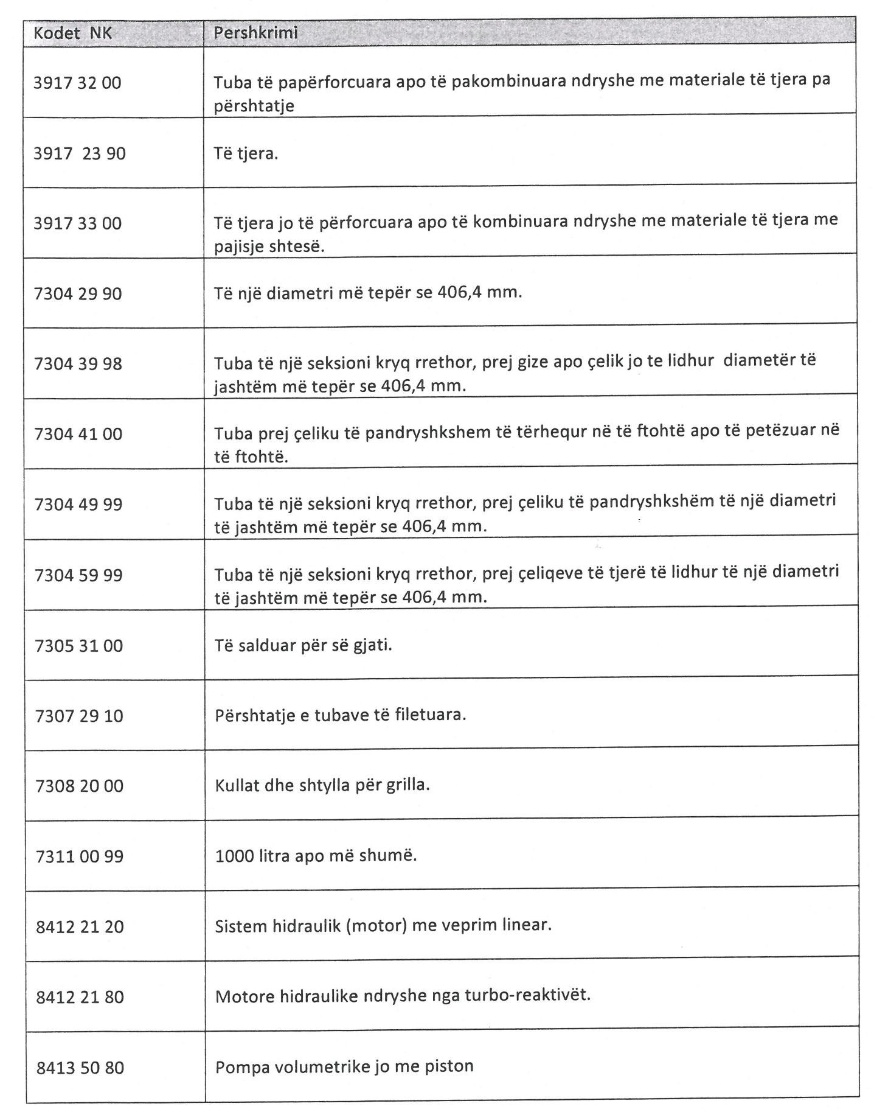
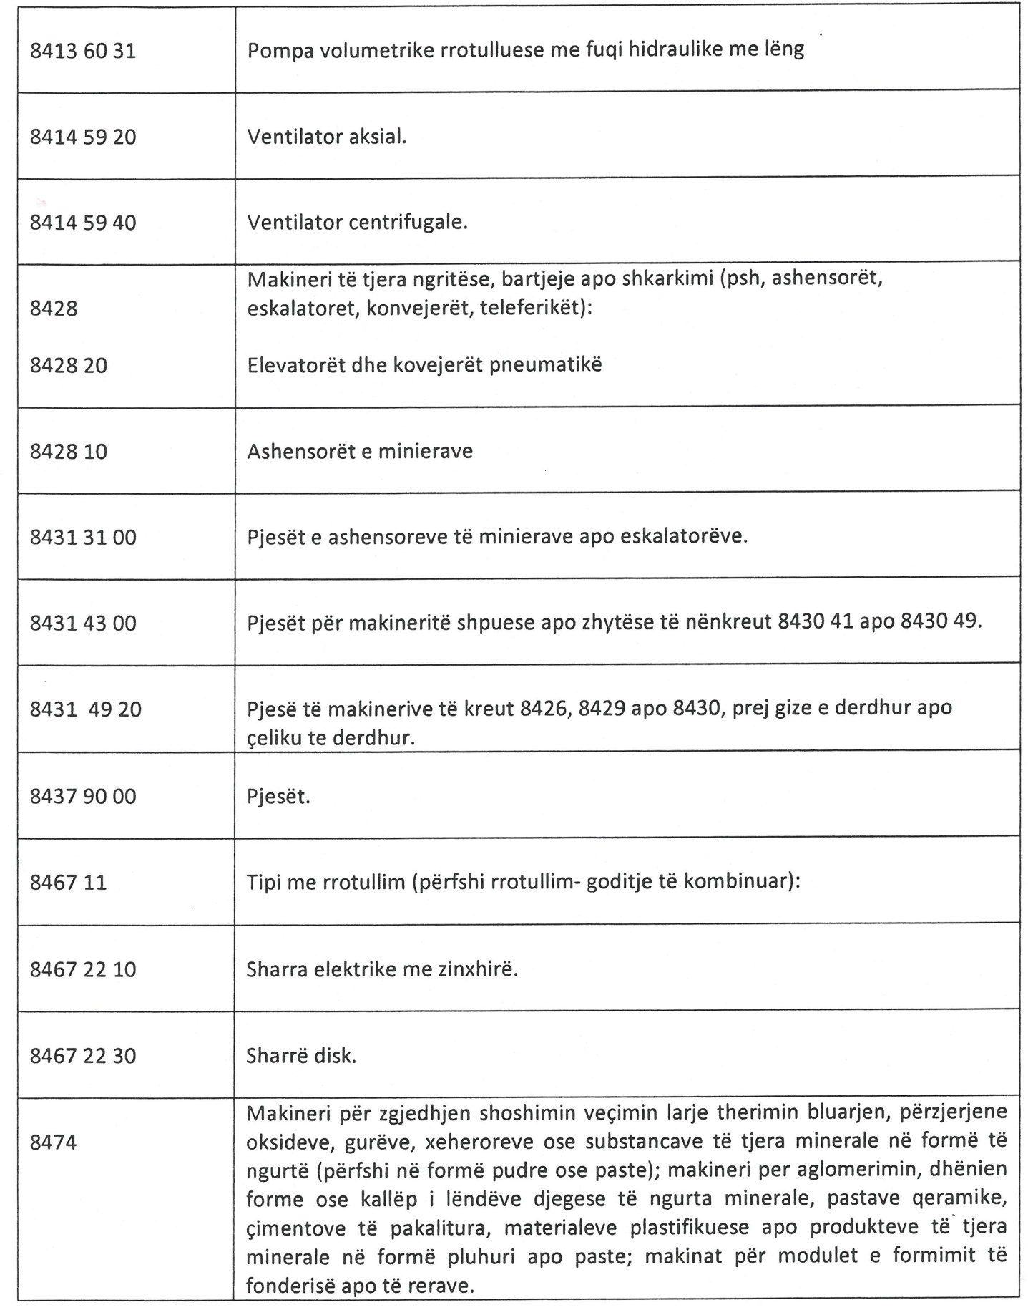

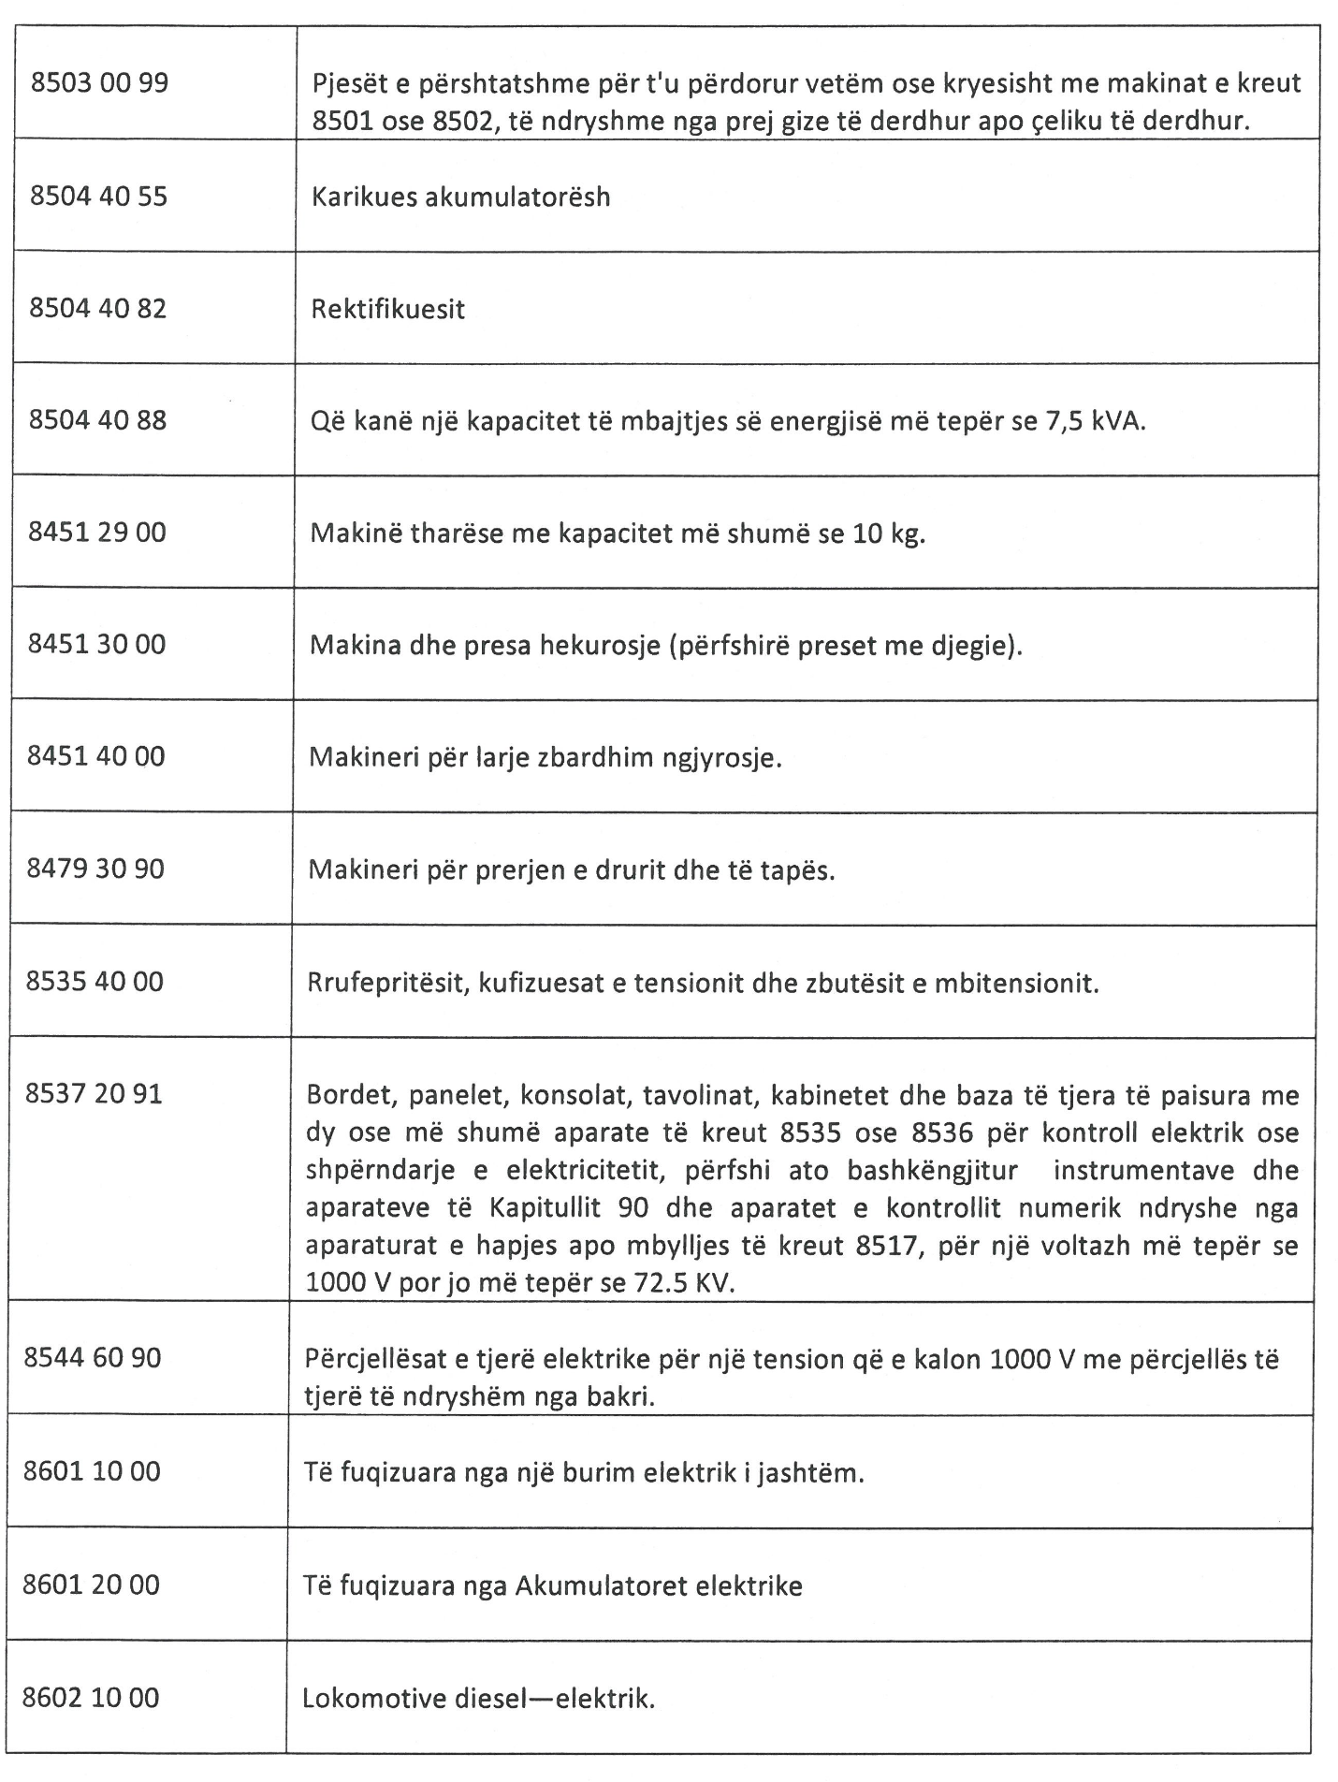

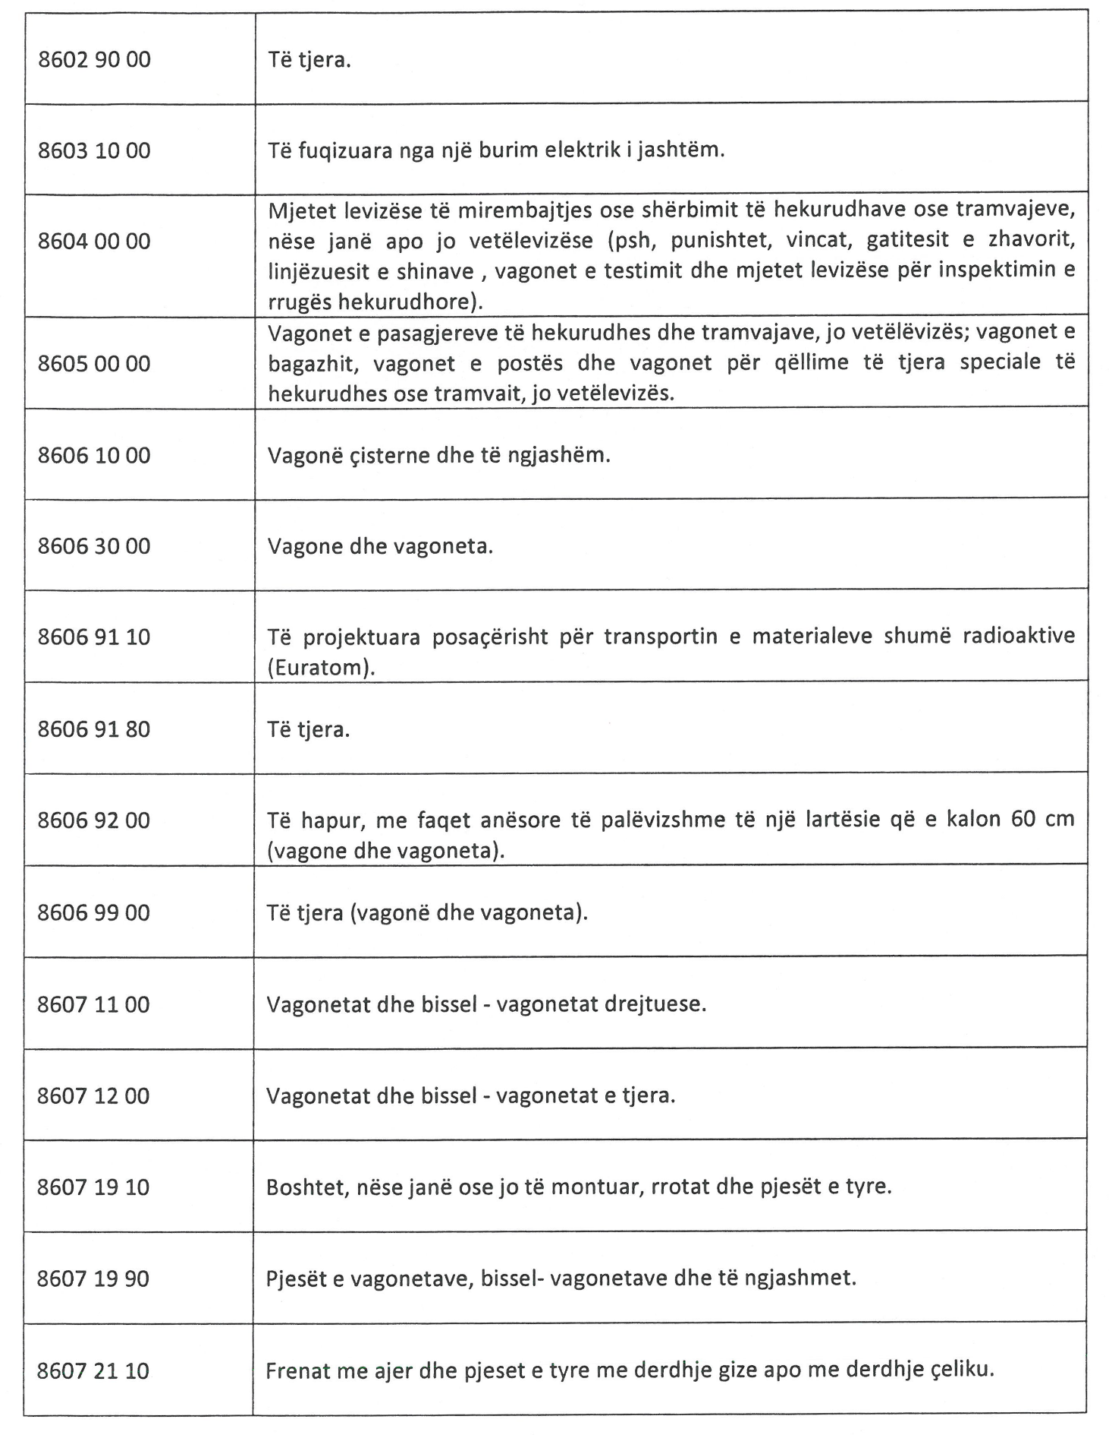

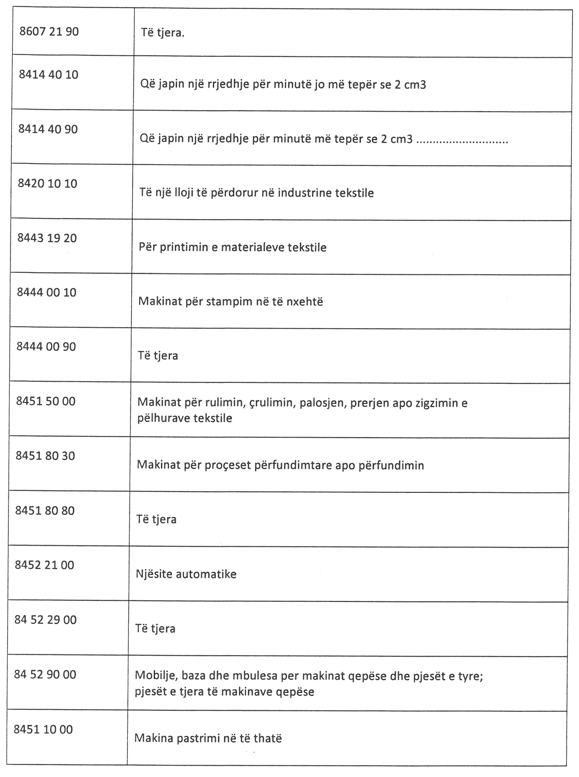

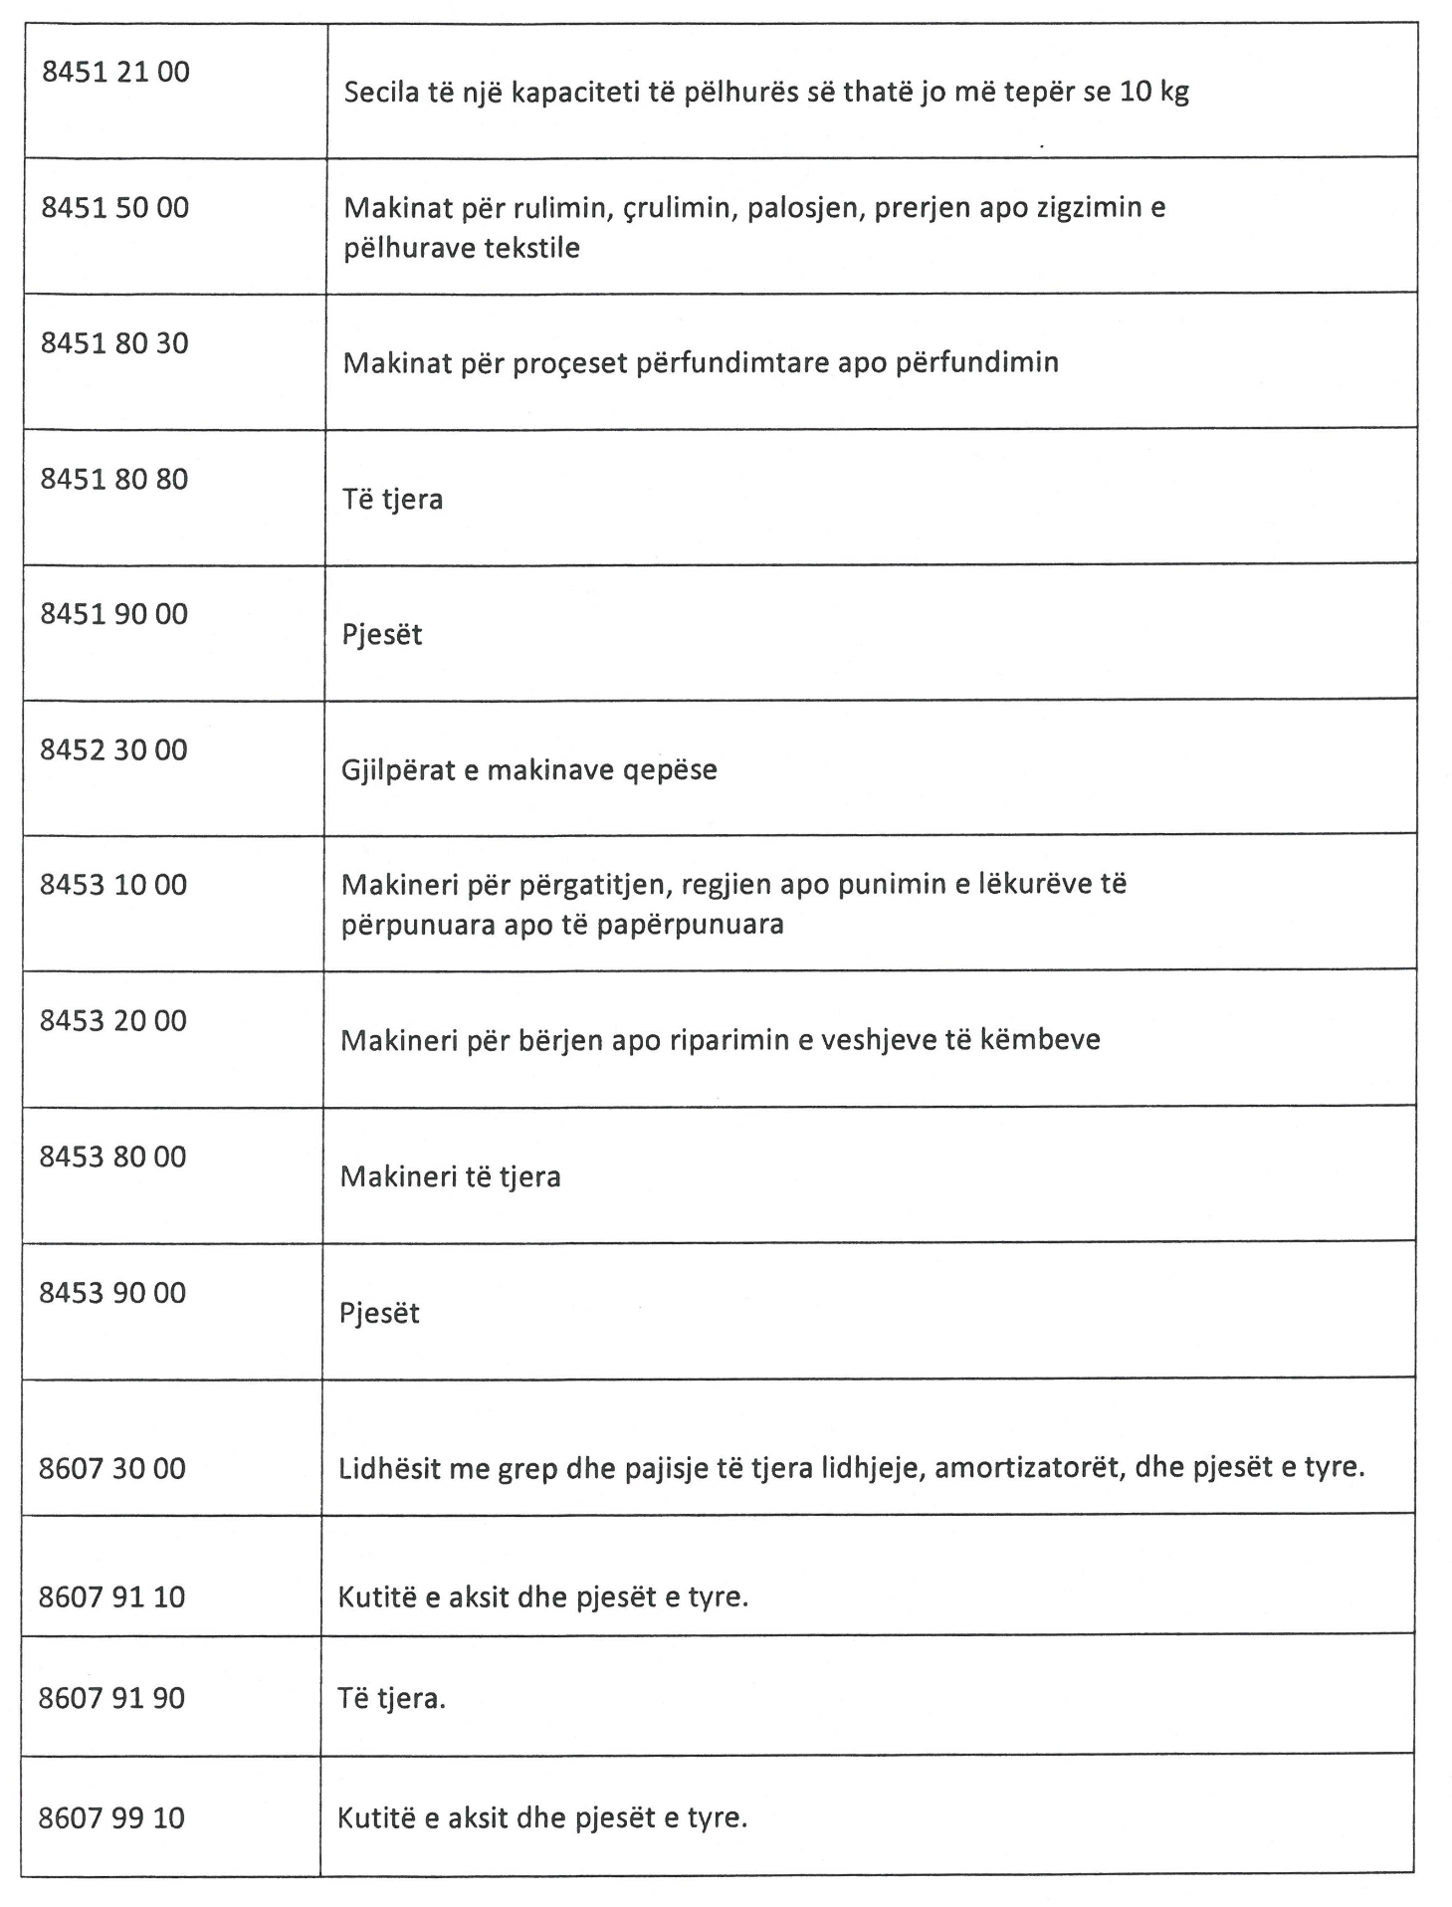

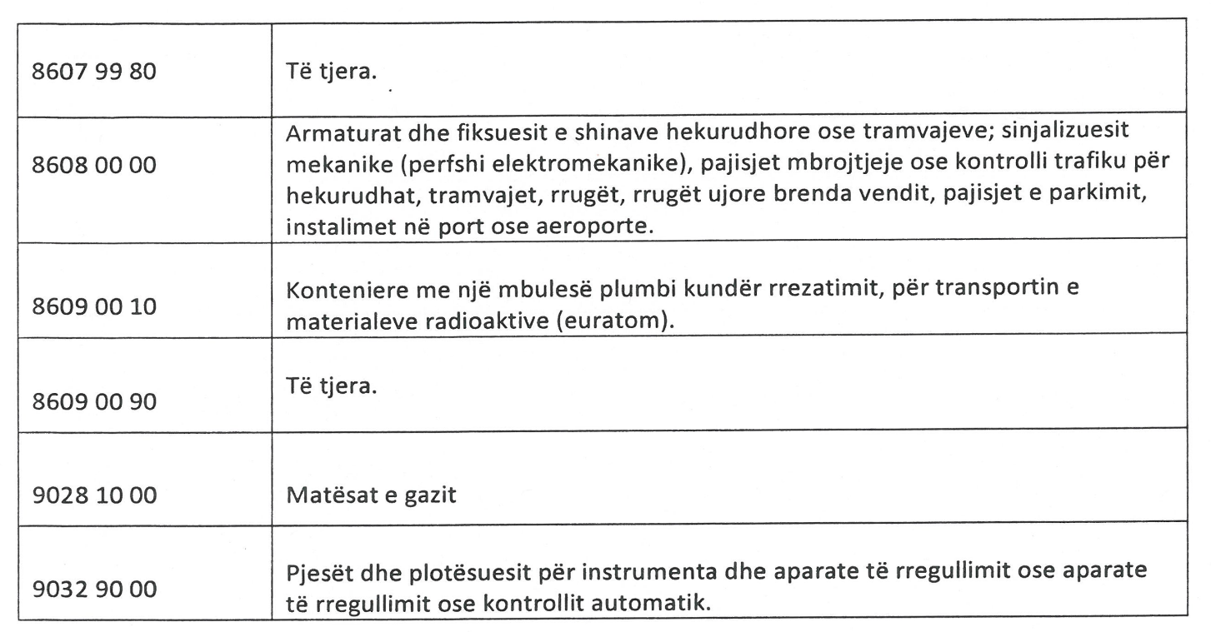

UDHËZIM

Nr. 1159, datë 17.3.2014

PËR HARTIMIN E MARRËVESHJES SË NIVELIT TË SHËRBIMIT

Në zbatim të pikës 2 të vendimit nr. 710, datë 21.8.2013, të Këshillit të Ministrave, “Për krijimin dhe funksionimin e sistemeve të ruajtjes së informacionit, vazhdueshmërisë së punës dhe marrëveshjeve të nivelit të shërbimit”, ministri i Shtetit për Inovacionin dhe Administratën Publike

UDHËZON:

1. Çdo institucion, i cili ka ose do të zhvillojë një sistem në fushën e teknologjisë së informacionit dhe komunikimit (TIK), që ofron shërbime për qytetarët, biznesin dhe për ndërveprim e shkëmbim informacioni për administratën publike nëpërmjet sistemeve elektronike, duhet të parashikojë dhe të hartojë marrëveshje të nivelit të shërbimit (MNSH). Në këtë marrëveshje përcaktohen parametrat dhe niveli i ofrimit të shërbimeve, përfshirë, minimalisht, këto elemente:
a) orët gjatë të cilave shërbimet janë funksionale;
b) disponueshmërinë e shërbimeve e kohën mesatare ndërmjet ndërprerjeve të shërbimeve;
c) kohën mesatare të rikuperimit;
ç) nivelet e suportit, përgjegjësitë dhe kufizimet.
2. Gjatë hartimit të marrëveshjes të negociohet ndërmjet dy palëve, institucionit publik dhe ofruesit të shërbimit të TIK-ut, për të cilat duhet të përcaktohen të drejtat e detyrimet.
3. Institucionet, të cilat janë duke zhvilluar sisteme të reja në fushën e TIK-ut, detyrimisht, të parashikojnë MNSH-në, si pjesë të procedurës së realizimit të investimit për këto sisteme. Kohëzgjatja e kësaj marrëveshjeje duhet të jetë jo më e shkurtër se 4 (katër) vjet.
4. Institucionet, të cilat kanë sisteme ekzistuese, të parashikojnë MNSH-në, kohëzgjatja e së cilës duhet të jetë jo më e shkurtër se 2 (dy) vjet.
5. MNSH-ja duhet të fillojë pas përfundimit të periudhës së garancisë së sistemeve TIK, e cila është me kohëzgjatje minimale 1-vjeçare.
6. Institucionet, gjatë hartimit të MNSH-së, duhet të marrin në konsideratë elementet e paraqitura në aneksin 1, që i bashkëlidhet këtij udhëzimi dhe për çdo procedurë prokurimi për investimet për sisteme ose për shërbime të TIK-ut, duhet të kenë parasysh që marrëveshjen t’ia bashkëlidhin si aneks kontratës administrative, të lidhur ndërmjet palëve.
7. Ngarkohen të gjitha institucionet e qeverisjes qendrore, sipas përcaktimit të pikës 1, për zbatimin e këtij udhëzimi.
Ky udhëzim hyn në fuqi pasi botohet në Fletoren Zyrtare.

Ministri për Inovacionin dhe
administratën publike
Milena Harito

ANEKSI 1
ELEMENTET E MARRËVESHJES SË NIVELIT TË SHËRBIMIT (MNSH)

1. Palët e përfshira në marrëveshje
Në këtë seksion duhet të identifikohen palët e përfshira në marrëveshje.
2. Qëllimi dhe objektivat
MNSH-ja është një marrëveshje ndërmjet përftuesit dhe ofruesit të shërbimit.
Ky seksion duhet të përmbajë një deklaratë të shkurtër për qëllimin dhe objektivat e marrëveshjes ndërmjet dy palëve.
3. Fillimi i marrëveshjes dhe periudha e vlefshmërisë
Në këtë seksion duhet të specifikohet data e nënshkrimit të marrëveshjes, e cila është data efektive e marrëveshjes ligjore ndërmjet palëve.
4. Përkufizimet e termave teknikë në dokument
Në këtë seksion duhet të jenë të specifikuara përkufizimet dhe termat teknikë të përdorur në marrëveshje.
5. Përshkrimi i shërbimeve
Në këtë seksion, për secilin shërbim të ofruar, duhet të paraqiten këto të dhëna:
- përshkrimi i detajuar i shërbimeve;
- specifikimet teknike;
- përgjegjësitë që ka secila palë në ofrimin dhe përftimin e shërbimeve.
6. Të drejtat dhe detyrimet e institucionit
Në këtë seksion duhen specifikuar përgjegjësitë që ka institucioni në lidhje me këtë marrëveshje. Veçanërisht të drejtat dhe detyrimet që ka institucioni ndaj ofruesit të shërbimit.
7. Të drejtat dhe detyrimet e ofruesit të shërbimit
Ky seksion duhet të përcaktojë të drejtat dhe detyrimet që ofruesi i shërbimit ka ndaj institucionit, në lidhje me ofrimin e shërbimit.
Për sa u përket detyrimeve, duhet të përcaktohen metodologjitë dhe specifikat e suportit të ofruesit të shërbimit të MNSH-së; për sa i përket ndërmarrjes së të gjitha veprimeve në kohën e duhur. Në lidhje me shërbimet që do të përcaktohen në marrëveshje, ofruesi i shërbimeve duhet t’u përgjigjet dhe të zgjidhë kërkesat ose incidentet e paraqitura nga institucioni. Gjithashtu, ofruesi i shërbimit duhet të ofrojë dokumentacionin e plotë për komponentët e shërbimit; të garantojë personel të kualifikuar dhe në numër të mjaftueshëm për realizimin e shërbimit; të ofrojë sigurimin e pjesëve të këmbimit (kur është e aplikueshme) dhe në sasinë që do të duhen për t’u ndërruar brenda harqeve kohore të përcaktuara.
Në këtë seksion, minimalisht, duhet të përfshihen:
- koha e raportimit;
- koha e përgjigjes;
- prioriteti;
- përshkallëzimi.
8. Menaxhimi i shërbimeve
Ky seksion duhet të përcaktojë metodat dhe procedurat për menaxhimin e disponueshmerisë, të mirëmbajtjes, matjes së cilësisë dhe raportimit të shërbimit.
a) Disponueshmëria e shërbimit mund të përcaktohet si përqindje në kohë, për të cilën shërbimi është i disponueshëm, ose si hapësirë kohore gjatë së cilës shërbimi do të jetë funksional dhe i aksesueshëm nga përdoruesit, pa pasur defekte, në situatat normale të punës. Shembull. Shërbimi do të jetë online 99.9% gjatë kohës totale në një vit (24/7 - 9 orë në vit). Hapësirat kohore për mirëmbajtje të planifikuara në sistem nuk ndikojnë në matjen e disponueshmërisë, sipas përcaktimit të kësaj pike.
Ofruesi i shërbimit duhet, gjithashtu, të përcaktojë disponueshmërinë e komponentëve të sistemit (bazën e të dhënave, aplikacionet, firewall etj.)
Në rastin e bazave të të dhënave, duhet të zbatohen rregullat e përcaktuara në vendimin nr. 945, datë 2.11.2012, të Këshillit të Ministrave, “Për miratimin e rregullores “Administrimi i sistemit të bazave të të dhënave shtetërore””, veçanërisht nenet 17, 18, 19, 20 dhe 21.
b) Kufizimet e mundshme ndaj disponueshmërisë së shërbimit
Në këtë seksion duhet të specifikohen detaje për rastet e kufizimit të shërbimit, në raste të paplanifikuara nga ana e ofruesit të shërbimit; hapësira kohore për mirëmbajtje të planifikuar të sistemit; hapësira kohore për mirëmbajtje të paplanifikuara të sistemit; hapësira kohore që nevojitet për të kryer procedurat e ruajtjes së informacionit (backup) etj.
c) Mirëmbajtja e sistemit
Në mënyrë që shërbimi të arrijë standardet e cilësisë të kërkuara, është e domosdoshme që në sistem të kryhet mirëmbajtje. Në këtë seksion duhet të specifikohen hapësirat kohore në të cilat sistemi do të mirëmbahet, sepse në shumë raste kjo procedurë mund të bëjë shërbimin të padisponueshëm.
ç) Matja e cilësisë së shërbimit
Ky seksion duhet të përcaktojë masat e marra për të matur shërbimin, në mënyrë që të arrihet ofrimi optimal i tij. Këto matje mund të përcaktohen, si: disponueshmëri të shërbimit (sa është përqindja e disponueshmërisë së shërbimit online etj.), performancë e sistemit (shpejtësia e transmetimit të të dhënave, koha e përgjigjes etj.) dhe cilësia e shërbimit (numri i “fikjeve” të paplanifikuara, anketimi i përdoruesve etj.)
d) Kërkesat e shërbimit
Ky seksion duhet të përcaktojë metodikën dhe specifikat e kërkesës për suport ndaj një shërbimi të caktuar, nga ana e institucionit ndaj ofruesit të shërbimit. Mund të përfshihen referenca ndaj politikave të suportit, proceseve dhe procedurat e lidhura me to; si edhe mënyra e kontaktimit në rastet e incidenteve të mundshme. Në lidhje me shërbimet që do të përcaktohen në marrëveshje, ofruesi i shërbimeve duhet t’u përgjigjet incidenteve ose kërkesave të paraqitura nga institucioni brenda harqeve kohore të paracaktuara.
dh) Raporti i shërbimit dhe vlerësimet periodike
Ky seksion duhet të specifikojë vlerësimet periodike të marrëveshjes, përditësimet, si dhe vendin ku është ruajtur/vendosur dokumenti. Gjithashtu, duhet të specifikojë mënyrat e raportimit që ofruesi i shërbimit duhet të kryejë pranë institucionit. Ky raportim është i rëndësishëm për të siguruar që nivelet dhe cilësia e shërbimit për të cilat është rënë dakord të garantohen. Këto raporte duhet të jenë në rakordim me matjet e shërbimeve të përshkruara në pikën më lart. Në varësi të shërbimit dhe të rëndësisë së tij, raportimet mund të jenë me frekuenca të ndryshme (1-mujore, por edhe më të shpeshta). Në marrëveshje duhet të përcaktohen, gjithashtu, personat përgjegjës për formulimin e këtyre raporteve, së bashku me informacionin e kontaktimit të tyre.
e) Menaxhimi i vazhdueshmërisë së shërbimit
Ky seksion duhet të përcaktojë metodat dhe procedurat për menaxhimin e vazhdueshmërisë së ofrimit të shërbimit, planet për rikuperimin e të dhënave, në raste emergjencash, harkun kohor për të rivendosur në gjendje punë, një apo disa komponentë të shërbimit, ose të gjitha shërbimet e ofruara.
9. Trajtimi i informacionit konfidencial
Në asnjë rast, ofruesi i shërbimit nuk duhet të keqpërdorë ose të shpërndajë të dhënat konfidenciale të institucionit, të cilat mund t’i ketë përftuar për shkak të nevojës së ndërveprimit të sistemeve, ose të aksesit të mundshëm që ka ndaj të dhënave.
Mospërmbushja e këtij detyrimi do të çonte në penalitet (pika 11, më poshtë).
10. Njoftimi i palëve
Për efekt provueshmërie në lidhje me zbatimin e marrëveshjes, në MNSH duhet të parashikohen mënyrat e njoftimit ndërmjet palëve në lidhje me pretendimet që ato do të kenë gjatë periudhës që marrëveshja do të jetë në fuqi. Rëndësia e këtij elementi qëndron më së tepërmi edhe në faktin e respektimit të afateve për secilën nga palët. (Shembull. Mënyra njoftimi mund të konsiderohen ato me postë zyrtare rekomande ose me postë elektronike nëpërmjet adresave zyrtare që palët do të përcaktojnë paraprakisht.)
11. Penalitetet e mundshme
Duke vlerësuar rëndësinë që kanë në MNSH objektivat e vendosur kundrejt cilësisë së shërbimit që ofrohet, duhet të parashikohen edhe penalitete në rastet kur cilësia e ofruar nuk përmbush kriteret e përcaktuara. Këto penalitete duhet të vendosen në përputhje me vlerat e matshme të shërbimit të munguar.
12. Dokumentacioni mbështetës
Në këtë seksion duhet të përfshihet i gjithë dokumentacioni mbështetës për MNSH-në. Veçanërisht, oferta teknike, termat e referencës, të cilat duhet të jenë në përputhje me udhëzimin nr. 2, datë 2.9.2013, të ministrit të Inovacionit dhe Teknologjisë së Informacionit dhe Komunikimit, “Për standardizimin e hartimit të termave të referencës për projektet TIK në administratën publike”; si edhe dokumentacionin ligjor sipas ligjit “Për prokurimin publik”.
13. Ndërprerja e MNSH-së
Në këtë seksion duhet të specifikohen arsyet apo shkaqet që do të çonin në ndërprerje të marrëveshjes midis institucionit dhe ofruesit të shërbimit. Për shembull, mosarritja e vazhdueshme e ofrimit në nivelet e përcaktuara të shërbimit nga ofruesi do t’i jepte të drejtën e njëanshme institucionit për ndërprerjen e marrëveshjes. Ndërprerje të marrëveshjes, gjithashtu, mund të kemi në rastet kur shërbimi nuk ofron sigurinë e kërkuar, gjë e cila mund të ndodhë kur ofruesi ose teknologjia që ai përdor lejojnë ndërhyrje të paautorizuar në sistem etj., Incidente të tilla, të cilat vënë pikëpyetje mbi sigurinë e shërbimit, duhet të negociohen, rast pas rasti, ndërmjet palëve.
14. Dispozita të përgjithshme
Ky seksion duhet të përcaktojë dispozita të përgjithshme të mundshme, të cilat duhet të përfshihen në këtë marrëveshje.

